大连东软信息学院
毕业设计（论文）

论文题目：Me-Neusoft小程序的设计与实现

学 院： | 计算机与软件学院
专 业： | 软件工程系
学生姓名： | 李兴勇
学生学号： | 15180600121
指导教师： | 彭志豪
导师职称： | 副教授
完成日期： | 2019年5月6日

大连东软信息学院
Dalian Neusoft University of Information
Me-Neusoft小程序的设计与实现

摘 要
Me-Neusoft是一个服务于本校大学生的信息查询微信小程序。近年来，信息技术的高速发展给人们的生活带来了前所未有的便利，而高校的信息发布网站也变得越来越多样化。但随着高校的发展，越来越多的网站则显得异常臃肿庞大，对于学生来说，需要记住大量网址也非易事。另一方面，当代正处于移动信息时代，传统的网站已经不能满足现有的需求，特别是拥有大量青年学生的高校，其建设移动信息平台是必不可少的。本系统通过使用方便、快捷的微信小程序来搭建本校的移动信息获取平台，从而对本校学生提供校园信息服务。
由于未能获取本校教学系统的接口，因此为了能够准确获取校园信息，本文对教学系统进行了信息采集，最终实现了成绩查询、图书检索、快捷评教、失物招领、通讯录等核心功能点。由于教学系统种类繁多且功能不一，为了保证数据的准确性，在数据采集过程中对教学系统有一定的要求。在信息采集和处理上，选用RestTemplate进行网络请求，Jsoup进行页面数据封装，采集时产生的配置属性由Redis保存。整个后端基于SpringBoot架构进行开发，集成开发环境为IntelliJ IDEA，开发语言为JAVA。因本系统前端使用微信小程序呈现页面，所以整体架构体系采用了基于REST架构的前后端分离体系。在前端的信息展示上，使用了基于MVVM架构的Wepy框架，因其具有良好的可扩展性并符合敏捷式开发模型，非常适合用于微信小程序的开发，而使用的集成开发环境则为Visual Studio Code。在前后端数据交互上，采用JWT作为安全框架来保证信息传递的可靠性，并提供统一的反馈信息。
Me-Neusoft校园工具的实现提高了本校学生获取各类信息的效率，使得本校学生在移动端也能查看各种校园资讯，使用各类教学系统。同时，本系统有望为本校开发移动信息类系统提供借鉴。

关键词：校园工具，小程序，SpringBoot，Wepy
The Design and Implementation of the Me-Neusoft Mini Program

Abstract
Me-Neusoft is a small information query application on WeChat, which serves our college students. In recent years, the rapid development of information technology has brought unprecedented convenience to people’s lives, so that the information published on websites of colleges and universities have been more and more diversified. However, with the development of colleges and universities, more and more websites appear to be extremely overstaffed and bulky. For students, it is not easy to remember a large number of websites. On the other hand, in the contemporary mobile information era when the traditional websites can not satisfy the existing needs, the construction of mobile information platform is indispensable especially for the colleges and universities with a large number of young students. This system builds a mobile information acquisition platform for our university by using convenient and fast small application on WeChat, so as to provide campus information service for our students.
Due to the lack of access to the interface of the university's teaching system, in order to accurately acquire the campus information, this paper collects the information of the teaching system, then it realizes the core functions of scores query, book retrieval, quick evaluation of teaching, lost and found, address book,etc. To ensure the accuracy of the data, there are certain requirements for the teaching system in the process of data acquisition because of the variety and different functions of the teaching system. In information acquisition and processing, it selects RestTemplate as network requests, Jsoup as page data encapsulation, and the configuration attributes generated during acquisition are saved by Redis. The whole back-end is developed based on SpringBook architecture. The integrated development environment is IntelliJ IDEA and the development language is JAVA. Because the front-end of the system uses small WeChat application to represent pages, the whole architecture adopts the front-end and back-end separation system based on REST architecture. In the front-end information display, it uses the Wepy framework based on MVVM architecture. Because of its good expansibility and conformity to the agile development model, it is very suitable for the development of small Wepy application, while the integrated development environment is Visual Studio Code. In front-end and back-end data interaction, JWT is used as a security framework to ensure the reliability of information transmission and provide unified feedback information.
The implementation of Me-Neusoft campus tool improves the efficiency of students' access to all kinds of information. It enables students to view all kinds of campus information on the mobile terminal and use all kinds of teaching systems. At the same time, the system is expected to provide reference for the development of mobile information systems in our university.

Key words: Campus tools, Small Application, SpringBoot, Wepy
目 录
摘 要 I
Abstract II
第1章 项目概述 1
1.1 问题描述 1
1.2 项目目标 1
1.3 项目适用范围 1
1.4 涉众 1
第2章 需求分析 2
2.1 业务需求 2
2.2 功能性需求 2
2.2.1 用例概述 2
2.2.2 用例描述 4
2.3 非功能性需求 12
2.4 项目约束 12
2.5 运行环境 12
第3章 系统设计 14
3.1 技术路线 14
3.1.1 RESTful架构 14
3.1.2 MVVM框架 15
3.1.3 Wepy框架 16
3.1.4 SpringBoot框架 16
3.1.5 JWT 16
3.2 软件体系结构设计 17
3.2.1 功能结构 17
3.2.2 系统架构 17
3.3 外部接口 18
3.4 数据库设计 19
3.4.1 概念结构设计 19
3.4.2 表的详细设计 19
3.5 用例实现 29
3.5.1 登录授权用例实现 29
3.5.2 推送通知用例实现 30
3.5.3 查看成绩用例实现 30
3.5.4 我的借阅用例实现 31
3.5.5 历史借阅用例实现 31
3.5.6 图书搜索用例实现 32
3.5.7 查询一卡通用例实现 32
3.5.8 校历查询用例实现 33
3.5.9 学术讲座用例实现 33
3.5.10 校园通讯录用例实现 34
3.5.11 用户帮助用例实现 34
3.5.12 快捷评教用例实现 35
3.5.13 我的反馈用例实现 35
3.5.14 查看校园资讯用例实现 36
3.6 对象设计 37
3.6.1模块设计 37
3.6.2业务实体类的设计 37
3.6.3业务处理类的设计 38
3.6.4类的描述 41
第4章 系统实现 46
4.1 核心功能实现 46
4.1.1 查询成绩功能实现 46
4.1.2 统一身份认证功能实现 47
4.1.3 失物招领功能实现 50
4.1.4 通讯录功能实现 53
4.1.5 校园资讯功能实现 54
4.2 关键技术难点与解决方案 58
第5章 系统测试 61
5.1 功能测试 61
5.2 非功能测试 63
5.3 测试总结 63
第6章 结论与展望 64
参考文献 65
致 谢 66

项目概述
本章主要用于概述Me-Neusoft系统的设计理念、思路。阐述了设计此系统的具体原因，以及此系统将要解决的问题。并声明了本系统的适用人群。

1.1 问题描述

随着信息时代的高速发展，以及现代生活方式趋于简便化，造就了人们对于信息获取速率的要求。就本校而言，学生获取信息的速率并没有想象中的那么快，甚至出现了很多次的消息传输不灵通。对于最重要的教务系统而言，很多情况下需要登录VPN，且对于登录设备的要求非常高。因此针对这种现状开发了本系统。
目前本校所拥有的同类产品，基本都属于PC端，对于登录设备的要求很高。而处于移动端的产品，并没有针对学生在校生活的功能。整体而言，对于学生的帮助并不大。而本系统对于这些问题都有了很好的解决方案。通过一定的技术手段，使得学生能够在移动端上使用部分教学系统，对于学生及时获取数据提供了极大的便利。

1.2 项目目标

Me-Neusoft系统的开发目标是能够成功与本校的的教学系统对接，用所掌握的技术进行系统开发，按照本校教务系统的规范进行教学信息的操作，提供安全的信息给本系统的使用者，实现本校学生获取信息的准确性、及时性，确保我校学生在执行力上不因信息获取速率而降低，为我校校园综合工具系统的建立提供一定的帮助。
本系统主要针对我校学生在日常生活及教学系统在实行上所存在的问题，对需要改进的地方进行系统分析，制作出系统所具有的功能，使得学生获取信息的方式简便化，提出具有可行性的方案，做好系统分析，设计出功能完善的校园综合工具系统。

1.3 项目适用范围

由于本系统的特殊性，所以本系统的使用范围仅限于本校大学生。但经过部分修改也有可能适用于其他学校。

1.4 涉众
系统设计人员：清晰的描述校园工具系统的整体规划、模块化设计方案，在保证稳定性的情况下提高可扩展性。
系统开发人员：严格按照需求及设计文档进行功能模块开发，避免功能缺陷。
学生：能够效率、方便的展示教学信息内容，便捷的参与教学系统。

第2章 需求分析
本章使用基于UML的面向对象分析与设计思想，对Me-Neusoft小程序进行需求分析。本章将会列出本系统的所有可行性功能，并介绍了项目实现所需要的硬件、软件环境，为系统的实现做好基础准备。

2.1 业务需求
“Me-Neusoft”校园综合工具类的业务流程：用户通过微信小程序使用API的方式向后端服务器请求数据，如服务器拥有本地数据，例如图书检索、资讯标签，那么服务器将会直接从数据库中获取数据并发送至小程序。如果没有本地数据，比如查询成绩、最新资讯，那么服务器将会请求对应对应的Web网页，解析网页并将其转换为特定的数据格式，返回给小程序。小程序获取到Json数据后进行解析，之后使用数据绑定的方式展示UI界面。本项目的业务流程如图2.1 所示。
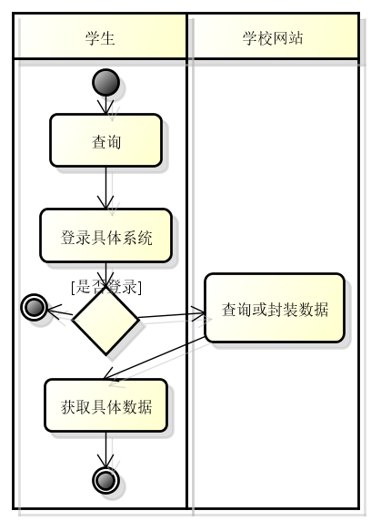
图2.1 总体业务流程图

2.2 功能性需求

2.2.1 用例概述

在图2.2高层用例图中抽取了满足用户基本业务需求的基本用例。
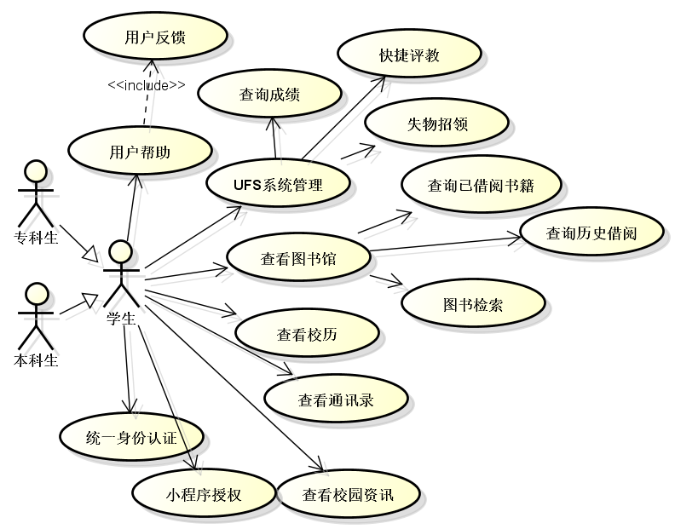
图2.2 高层用例图
用例摘要描述如表2.1所示。
表2.1 用例摘要描述
用例标识（UC） | 用例名称 | 摘要描述
1 | 小程序授权 | 使用小程序前需要用户授权登录
2 | 统一身份认证 | 学生使用本系统某些功能时需要进行UFS、图书馆、一卡通等教学系统的身份认证。
3 | 查询成绩 | 学生可以通过查询成绩功能，查看自己的专业成绩及计算学分等。
4 | 快捷评教 | 学生使用快捷评教功能，对目前学期的教学情况进行评价。
5 | 查询已借阅书籍 | 学生使用查询已借阅书籍功能，查看已经借阅的书籍的信息，包括借阅时间，归还日期等。之后还可以进行图书的续借。
6 | 查询历史借阅 | 学生通过查询历史借阅，可以查看自己入学以来，所借阅到的所有图书信息。
7 | 图书搜索 | 学生可以使用图书搜索功能，查看书库中的图书信息，方便学生进行图书借阅的准备工作。
8 | 一卡通查询 | 学生可以通过一卡通查询功能，查询到所持一卡通的信息。
9 | 查看校园资讯 | 学生可以查看校园最新资讯，并可进行转发、分享功能。
10 | 查看学术讲座 | 学生可以查看最新的学术讲座，便于学生参与讲座。
11 | 查看通讯录 | 学生可以查看校园各个教师的联系方式，并进行拨打。
12 | 查看用户帮助 | 学生可以查看小程序的用户帮助，以获取各种消息。
13 | 校历查询 | 学生可以查看当前学校校历
14 | 失物招领 | 用户可以发布失物报失或招领。

2.2.2 用例描述
（1）小程序授权用例
学生使用小程序，且首次登录时，需要进行小程序的授权登录。进而使用其他的功能。
小程序授权用例描述如表2.2所示。
表2.2 小程序授权用例
用例标识 | 0101
用例名称 | 小程序授权
参与者 | 用户
前置条件 | 用户首次使用小程序
后置条件 | 在微信用户表与小程序缓存中添加一条用户信息
用例概述 | 学生进入系统时需要进行登录授权以便于身份认证
基本事件流 | 1. 用户使用扫码等方式打开小程序界面。  2. 系统显示用户是否登录。  3. 用户点击允许按钮进行登录。  4. 系统调用微信接口获取用户信息。  5. 系统根据获取到的信息，将其保存在微信用户表中。  6. 系统显示用户登录成功。
备选事件流 | 3a用户选择拒绝登录，则退出小程序。  4a系统调用获取不到信息时，直接跳转至步骤6a，并显示用户登录失败。  5a系统保存时，如果存在对应的数据则表示当前系统已经登录过，因此微信用户表只更新而不新增。  6a系统显示用户登录失败，请重新登录，则重新跳至步骤4。  6b用户选择取消，则退出小程序。
备注 | 当前用户仅在用户首次登录小程序时触发。若用户已授权登录，则不进入此用例。
（2）统一身份认证用例
学生使用某些功能时，需要进行身份认证，认证之后即可使用当前功能。
统一身份认证用例描述如表2.3所示。
表2.3 统一身份认证用例
用例标识 | 0201
用例名称 | 统一身份认证
参与者 | 学生
前置条件 | 学生选择基于教务处、图书馆或一卡通的功能，且学生未进行身份验。
后置条件 | 在用户表中添加用户成功认证后的信息
用例概述 | 学生使用教务处、图书馆或一卡通的功能时，进行身份验证
基本事件流 | 1. 学生点击系统界面上的教务处、图书馆、一卡通功能选项。  2. 系统判断用户是否已经进行身份验证。  3. 系统显示认证界面。  4. 学生输入需要认证系统的账号、密码或扫码。  5. 系统根据学生输入的信息，判断是否能够成功登录至对应的系统。  6. 系统显示当前功能所对应的界面。
备选事件流 | 2a若学生已经进行身份验证，则直接跳转至步骤5。  4a若学生选择的是教务处，则还需输入验证码。
续表2.3 统一身份认证用例
备选事件流 | 4b若学生选择的是一卡通，则只需要进行扫码。  5a系统判断不能成功登陆至对应的系统则显示输入信息有误提示信息，并返回步骤4。
备注 | 在统一身份认证期间，可随时点击返回按钮，返回至主页面。
（3）查询成绩用例
学生在进行教务处的统一身份认证之后，即可使用查询成绩的功能。默认展示全部成绩以及当前学期的成绩。学生可以计算课程的所有学分绩点。并且在当前页面使用帮助。查询成绩用例图如图2.3所示。
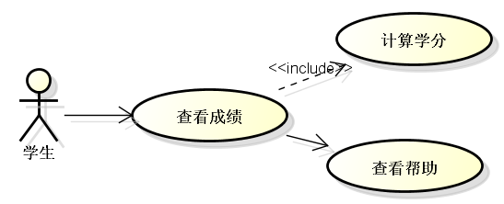
图2.3 查询成绩用例图
查询成绩用例描述如表2.4所示。
表2.4 查询成绩用例
用例标识 | 0301
用例名称 | 查询成绩
参与者 | 学生
前置条件 | 学生已经使用统一身份认证登录UFS系统
后置条件 | 无
用例概述 | 学生登录UFS系统之后，显示当前学生的全部成绩，并可进行分数计算。
基本事件流 | 1. 学生选择系统主页面的成绩功能。  2. 系统判断是否已经进行过UFS统一认证。  3. 系统显示成绩页面。  4. 系统展示学生的全部成绩及每个学期的成绩。  5. 学生点击选中想要计算分数的课程，或全选。  6. 系统计算所选课程的个数，成绩，平均分，绩点。  7. 系统显示计算结果。  8. 学生点击帮助。  9. 系统跳转至帮助界面。
备选事件流 | 2a若学生没有进行过UFS统一认证，则跳转至“统一身份认证”功能。  3a若学生是初次使用成绩功能，则需要进行下拉刷新操作。
备注 | 点击帮助并从帮助界面返回时，会返回至查询成绩界面。
（4）查询已借阅书籍用例
学生在在通过图书馆的统一身份认证之后，就可以使用查询已借阅书籍功能，来查看用户所借阅的图书信息。
查询已借阅书籍用例描述如表2.5所示。
表2.5 查询已借阅书籍用例
用例标识 | 0401
用例名称 | 查询已借阅书籍
参与者 | 学生
前置条件 | 学生已经使用统一身份认证登录图书馆
后置条件 | 无
用例概述 | 展示学生在图书馆中已经借阅的书籍，并显示借阅日期及归还日期。
基本事件流 | 1. 学生选择系统主页面的我的借阅功能。  2. 系统判断是否已经进行过图书馆认证。  3. 系统获取用户当前借阅的图书信息。  4. 系统展示当前学生借阅的图书信息。  5. 学生点击当前正在借阅的图书。  6. 系统显示当前借阅图书的索书号，并展示续借按钮。  7. 学生点击续借。  8. 系统根据索书号，进行图书续借  9. 系统显示续借成功，并返回已借阅图书界面。
备选事件流 | 2a若学生没有进行过图书馆认证，则系统跳转至“统一身份认证”功能。  4a如果学生没有正在借阅的图书，则系统展示暂无借阅数据界面。  9a如若图书续借失败，则系统显示续借失败，并返回已借阅图书界面
备注 | 从续借界面返回时，会返回至已借阅图书界面。
（5）查询历史借阅用例
学生在通过图书馆的统一身份认证之后，就可以使用查询历史借阅功能，来查看当前学生历史借阅的图书信息。
查询历史借阅用例描述如表2.6所示。
表2.6 查询历史借阅用例
用例标识 | 0501
用例名称 | 查询历史借阅
参与者 | 学生
前置条件 | 学生已经使用统一身份认证登录图书馆
后置条件 | 无
用例概述 | 展示学生在图书馆中历史借阅的书籍，并显示借阅日期及归还日期。
基本事件流 | 1. 学生选择系统主页面的历史借阅功能。  2. 系统判断是否已经进行过图书馆认证。  3. 系统获取学生从入学以来借阅的图书信息。  4. 系统展示当前学生历史借阅的图书信息。
备选事件流 | 2a若学生没有进行过图书馆认证，则系统跳转至“统一身份认证”功能进行用户身份认证。  4a如果学生没有历史借阅的图书，则系统展示暂无借阅数据界面。
备注 | 无
（6）图书搜索用例
学生可以使用图书搜索，检索当前图书馆所藏的书籍状态。系统会显示用户所检索书籍的基本信息以及索书号、所藏馆、状态、应还日期等
图书搜索用例描述如表2.7所示。
表2.7 图书搜索用例
用例标识 | 0601
用例名称 | 图书搜索
参与者 | 学生
前置条件 | 无
后置条件 | 无
用例概述 | 展示学生所要查找的图书的信息，方便学生借阅图书前的准备工作。
基本事件流 | 1. 学生选择系统主页面的图书搜索功能。  2. 系统显示图书搜索界面。  3. 学生键入图书搜索关键词，点击搜索。  4. 系统查询并获取符合关键词的所有图书信息。  5. 系统展示搜索结果。  6. 学生从所有搜索结果中选择想要借阅的书籍。  7. 系统展示当前所选书籍的索书号、馆藏地址、状态、应还日期。  8. 用户点击确定返回图书搜索界面。
备选事件流 | 3a若学生没有键入任何内容，则系统提示请输入关键词。  3b关键词长度需要大于3，若小于3则提示用户“关键词长度大于3”。  5a若没有查询到书籍，则系统提示暂无书籍，并跳转至步骤2。
备注 | 无
（7）一卡通查询用例
学生通过一卡通统一身份认证（扫码认证）之后，即可使用一卡通查询功能。可以查询当前学生一卡通的消费详情及余额。
一卡通查询用例描述如表2.8所示。
表2.8 一卡通查询用例
用例标识 | 0701
用例名称 | 一卡通查询
参与者 | 学生
前置条件 | 通过一卡通统一身份认证
后置条件 | 数据库中新增当前用户的一卡通数据
用例概述 | 展示当前学生所持有的一卡通流水及余额。
基本事件流 | 1. 学生选择系统主页面的一卡通功能。  2. 系统判断是否已通过一卡通统一身份认证。  3. 系统获取当前学生的一卡通账号信息。  4. 系统保存用户的一卡通信息。  5. 系统展示当前学生的一卡通信息。  6. 系统将当前用户的一卡通信息缓存，并绑定至首页。
备选事件流 | 2a若学生没有通过一卡通的统一身份认证，则跳转至一卡通扫码登录界面。  5a若学生没有一卡通流水信息，则系统提示暂无数据。
备注 | 无
- 查看校园资讯用例
学生通过查看校园资讯用例，可以获取到当前学校所发布的所有新闻信息。查看校园资讯用例图如图2.4 所示。
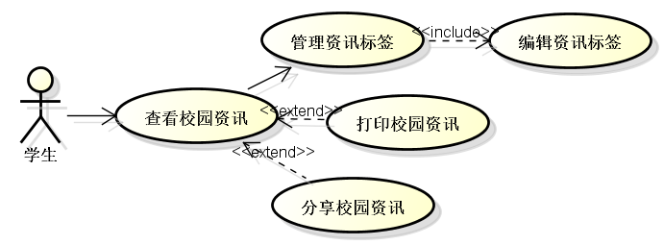
图2.4 查询校园资讯用例图
查看校园资讯用例描述如表2.9所示。
表2.9 查看校园资讯用例
用例标识 | 0801
用例名称 | 查看校园资讯
参与者 | 学生
前置条件 | 无
后置条件 | 在新闻表和标签表中添加数据，且在缓存中添加标签缓存。
用例概述 | 展示学校的所有新闻。
基本事件流 | 1. 学生选择系统底部导航栏的资讯功能。  2. 系统判断缓存中是否已经有标签数据。  3. 系统获取默认标签的新闻标题。  4. 系统根据获取到的新闻标题，展示在资讯界面中。  5. 学生点击想要查看的新闻标题。  6. 系统根据学生所点击的新闻标题，获取当前资讯的详细内容。  7. 系统跳转至资讯详细界面，并展示获取到的数据。  8. 学生点击原文。  9. 系统复制所选新闻的全部内容。  10. 系统提示复制成功。  11. 学生点击转发。  13. 学生选择是否发送。  14. 系统提示发送成功。  15. 学生点击分享。  16. 系统将当前新闻转换为图片。  17. 学生点击保存图片。  18. 系统提示保存成功。
备选事件流 | 2a若缓存中没有标签数据，则系统重新获取标签内容。  14a若学生选择取消，则系统提示发送失败。  18a若系统出现错误，则提示保存失败。
备注 | 查询校园资讯的默认标签为全部，学生可以选择根据步骤2所获取的任意标签。
管理资讯标签用例描述如表2.10所示。
表2.10 管理资讯标签用例
用例标识 | 0802
用例名称 | 管理资讯标签
参与者 | 学生
前置条件 | 缓存中存在资讯标签。
后置条件 | 更新缓存中的资讯标签。
续表2.10 管理资讯标签用例
用例概述 | 管理当前缓存中的资讯标签。
基本事件流 | 1. 学生选择查看校园资讯界面的标签菜单选项。  2. 系统跳转到选择标签界面。  3. 系统获取缓存中的标签并展示在选择标签界面。  4. 学生点击编辑。  5. 学生点击所要删除的标签前的删除按钮。  6. 系统从缓存中删除学生所选择的标签。
备选事件流 | 3a若缓存中只有一个标签，则显示为全部。  5a 全部标签前没有删除按钮。
备注 | 选择标签页面返回之后为校园资讯页面。
（9）查看学术讲座用例
学生通过查看学术讲座用例，可以获取到学校所发布的所有学术讲座信息。
查看学术讲座用例描述如表2.11所示。
表2.11查看学术讲座用例
用例标识 | 0901
用例名称 | 查看学术讲座
参与者 | 学生
前置条件 | 无
后置条件 | 无
用例概述 | 展示学校的所有学术讲座信息。
基本事件流 | 1. 学生选择系统主页面的学术讲座功能。  2. 系统获取最新的学术讲座标题。  3. 系统根据获取到的信息展示学术讲座界面。  4. 学生输入标题关键词。并搜索  5. 系统根据关键词在最新的学术讲座标题中搜索对应的信息。  6. 系统根据搜索到的信息展示学术讲座界面。  7. 学生点击某个学术讲座的标题。  8. 系统展开所选学术讲座的时间、地点、主讲人、主办单位等信息。
备选事件流 | 4a若学生没有输入关键词，则提示请输入关键词。
备注 | 无
（10）查看通讯录用例
学生通过查看通讯录用例，可以获取到学校部门的联系方式。
查看通讯录用例描述如表2.12所示。
表2.12查看通讯录用例
用例标识 | 1001
用例名称 | 查看通讯录
参与者 | 学生
前置条件 | 无
后置条件 | 无
用例概述 | 展示学校各个教师的联系方式。
基本事件流 | 1. 学生选择系统主页面的通讯录功能。  2. 系统获取校园的所有学院信息。  3. 用户选择想要查看的学院。
续表2.12查看通讯录用例
基本事件流 | 4. 系统获取用户所选择学院的教师通讯录列表。  5. 系统根据获取到的通讯录列表展示通讯录界面。
备选事件流 | 无
备注 | 无
（11）查看帮助用例
学生通过查看帮助用例，可以获取到当前系统所有的帮助信息。
查看帮助用例描述如表2.13所示。
表2.13查看帮助用例
用例标识 | 1101
用例名称 | 查看帮助
参与者 | 学生
前置条件 | 无
后置条件 | 无
用例概述 | 展示当前小程序的帮助信息。
基本事件流 | 1. 学生选择系统主页面的帮助功能。  2. 系统跳转至帮助界面。  3. 系统获取帮助信息标题，并展示在帮助界面。  4. 学生点击帮助标题。  5. 系统显示当前帮助的详细内容。  6. 学生点击我要反馈。  7. 系统跳转到我的反馈功能界面。
备选事件流 | 无
备注 | 从我的反馈界面返回，则跳转到查看帮助界面。
我的反馈用例描述如表2.14所示。
表2.14 我的反馈用例
用例标识 | 1102
用例名称 | 我的反馈
参与者 | 学生
前置条件 | 无
后置条件 | 在issues中新建一条反馈信息。
用例概述 | 用户使用小程序过程中的反馈。
基本事件流 | 1. 学生选择查看帮助界面的我要反馈。  2. 系统跳转至反馈界面。  3. 学生键入反馈标题、内容并选择类型。  4. 学生点击提交反馈。  5. 系统提交反馈信息并判断是否提交成功。  6. 系统显示反馈成功。  7. 系统跳转到当前帮助功能界面。
备选事件流 | 3a如果用户没有键入标题或内容，系统提示请输入标题或内容。  6a如果提交失败，则系统显示反馈失败。  7a如果提交失败，则系统不进行跳转。
备注 | 无
（12）快捷评教用例
学生通过快捷评教用例，可以对本学期的教学课程进行评价。
快捷评教用例描述如表2.15所示。
表2.15快捷评教用例
用例标识 | 1201
用例名称 | 快捷评教
参与者 | 学生
前置条件 | 学生已经通过统一身份认证登录至UFS系统。
后置条件 | 在评教数据库中新增一条评教信息。
用例概述 | 用于学生评价当前学期的课程。
基本事件流 | 1. 学生选择系统主页面的快捷评教功能。  2. 系统检测当前用户是否已经登录至UFS系统。  3. 系统读取当前用户所登录的UFS中需要评教的课程。  4. 系统将获取到的课程列表展示给学生。  5. 学生选择想要评价的课程。  6. 系统获取当前所选课程的评价内容。  7. 系统展示所需评价内容。  8. 学生选择或填写评价内容，并点击提交。  9. 系统提交评教内容，并返回至评教课程列表页面。
备选事件流 | 2a如果用户没有登录至UFS系统，则系统跳转至UFS系统。  4a若当前用户没有评价列表，则显示暂无评价。  8a若学生缺少评价信息，则系统提示请输入全部信息。
备注 | 无
（13）校历查询用例
学生通过校历查询用例，可以查看到本学期具体的校历安排。
校历查询用例描述如表2.16所示。
表2.16校历查询用例
用例标识 | 1301
用例名称 | 校历查询
参与者 | 学生
前置条件 | 无
后置条件 | 无
用例概述 | 用于学生查看当前学期的校历。
基本事件流 | 1. 学生选择系统主页面的校历功能。  2. 系统跳转至校历功能页面。  3. 学生选择想要查看的学期年份。  4. 系统获取当前学期的校历信息及当前学期的日期事件。  5. 系统将获取到的校历信息和日期事件展示给用户。  6. 学生点击某个日期。  7. 系统显示当前日期的详细事件及所在学期。
备选事件流 | 无
备注 | 无
（14）失物招领用例
学生通过失物招领用例，可以进行报失、招领等，在使用前，需要进行UFS的统一身份认证。
失物招领用例描述如表2.17所示。
表2.17失物招领用例
用例标识 | 1401
用例名称 | 失物招领
参与者 | 学生
前置条件 | 学生已经通过统一身份认证登录至UFS系统。
后置条件 | 在失物招领中新增一条信息。
用例概述 | 用于学生进行物品的报失、招领等具体功能。
基本事件流 | 1. 学生选择系统主页面的失物招领功能。  2. 系统检测当前用户是否已经登录至UFS系统。  3. 系统读取当前已经报失或招领的信息列表。  4. 系统将获取到的信息展示给当前学生用户。  5. 学生点击某一个具体的信息。  6. 系统获取当前所选信息的具体内容。  7. 系统将具体信息展示给学生。
备选事件流 | 2a如果用户没有登录至UFS系统，则系统跳转至UFS系统。
备注 | 无

2.3 非功能性需求
精度：由于当前系统主要用于信息获取，因此要求本系统的信息精度不低于95%。
健壮性：在系统出现故障时，系统必须提供相应的数据保护措施，不能丢失数据，并提供重新恢复正常工作的机制。
响应时间：系统处理业务时间正常业务量的情况下不超过5秒，繁忙业务情况下最迟时间不可超过10秒。
安全性：用户授权的统一身份认证账号和密码属于用户的私密信息，因此需要将用户的身份信息使用加密方式保存。并且在传输时，使用非明文方式传输。

2.4 项目约束
本系统的项目基础支持为学校的各种网站及接口，因此教学系统能否成功运作对于本系统的影响非常大。

2.5 运行环境
本软件系统运行所需的硬件环境如下。
- 主机类型
应用服务器：CentOS 7.4 64位，单CPU，2G RAM。
数据库服务器：CentOS 7.4 64位，单CPU，2G RAM。
（2）网络类型
以太网。
（3）存贮器容量
应用服务器：40G以上。
数据库服务器：40G以上。
（4）其他特殊设备
无。
本软件系统运行所需的软件环境如下。
（1）操作系统
应用服务器：CentOS 7.4 64位。
工作站：支持微信小程序的所有手机。
（2）数据库管理系统
MySQL 5.7。

第3章 系统设计
本章首先介绍了实现Me-Neusoft校园工具系统时所使用的框架、技术。之后重点介绍本系统所采用的数据库表结构。然后采用UML图文结合的方式介绍本系统的功能点实现方式及实体类的设计等内容。

3.1 技术路线
在本系统开发中，使用到了很多近年来比较流行的新技术。整个系统采用了RESTful架构规范，并且做了一定的跨域处理。针对前端，使用了很流行且便捷的微信小程序，采用了基于MVVM（Model-View-View-Model）类Vue的Wepy框架。另外，在使用Wepy框架时，也加入了很多新元素，如Promise、ES6、less语法等。对于服务器端，也使用了目前很流行的SpringBoot，基于MVC框架进行开发。其中使用Redis作为配置属性的存储方式，Swagger作为API文档展示工具，JWT作为服务端和客户端的身份验证，前后端交互基于REST API规范。数据库则采用免费且熟练度较高的MySQL数据库。

3.1.1 RESTful架构
REST（英文：Representational State Transfer，简称REST）描述了一个架构样式的网络系统，比如 web 应用程序。它首次出现在 2000 年 Roy Fielding 的博士论文中，Roy Fielding是 HTTP 规范的主要编写者之一。在目前主流的三种Web服务交互方案中，REST相比于SOAP（Simple Object Access protocol，简单对象访问协议）以及XML-RPC更加简单明了，无论是对URL的处理还是对Payload的编码，REST都倾向于用更加简单轻量的方法设计和实现。值得注意的是REST并没有一个明确的标准，而更像是一种设计的风格。
（1）原则条件
REST 指的是一组架构约束条件和原则。满足这些约束条件和原则的应用程序或设计就是 RESTful。
Web 应用程序最重要的 REST 原则是，客户端和服务器之间的交互在请求之间是无状态的。从客户端到服务器的每个请求都必须包含理解请求所必需的信息。如果服务器在请求之间的任何时间点重启，客户端不会得到通知。此外，无状态请求可以由任何可用服务器回答，这十分适合云计算之类的环境。客户端可以缓存数据以改进性能。
在服务器端，应用程序状态和功能可以分为各种资源。资源是一个有趣的概念实体，它向客户端公开。资源的例子有：应用程序对象、数据库记录、算法等等。每个资源都使用 URI (Universal Resource Identifier) 得到一个唯一的地址。所有资源都共享统一的接口，以便在客户端和服务器之间传输状态。使用的是标准的 HTTP 方法，比如 GET、PUT、POST 和 DELETE。Hypermedia 是应用程序状态的引擎，资源表示通过超链接互联。
（2）分层系统
另一个重要的 REST 原则是分层系统，这表示组件无法了解它与之交互的中间层以外的组件。通过将系统知识限制在单个层，可以限制整个系统的复杂性，促进了底层的独立性。
当 REST 架构的约束条件作为一个整体应用时，将生成一个可以扩展到大量客户端的应用程序。它还降低了客户端和服务器之间的交互延迟。统一界面简化了整个系统架构，改进了子系统之间交互的可见性。REST 简化了客户端和服务器的实现。

3.1.2 MVVM框架
MVVM是Model-View-ViewModel的简写。它本质上就是MVC 的改进版。MVVM 就是将其中的View 的状态和行为抽象化，让我们将视图 UI 和业务逻辑分开。当然这些事 ViewModel 已经帮我们做了，它可以取出 Model 的数据同时帮忙处理 View 中由于需要展示内容而涉及的业务逻辑。微软的WPF带来了新的技术体验，如Silverlight、音频、视频、3D、动画等，这导致了软件UI层更加细节化、可定制化。同时，在技术层面，WPF也带来了 诸如Binding、Dependency Property、Routed Events、Command、DataTemplate、ControlTemplate等新特性。MVVM（Model-View-ViewModel）框架的由来便是MVP（Model-View-Presenter）模式与WPF结合的应用方式时发展演变过来的一种新型架构框架。它立足于原有MVP框架并且把WPF的新特性糅合进去，以应对客户日益复杂的需求变化。
MVVM旨在利用WPF中的数据绑定函数，通过从视图层中几乎删除所有GUI代码（代码隐藏），更好地促进视图层开发与模式其余部分的分离。不需要用户体验（UX）开发人员编写GUI代码，他们可以使用框架标记语言（如XAML），并创建到应用程序开发人员编写和维护的视图模型的数据绑定。角色的分离使得交互设计师可以专注于用户体验需求，而不是对业务逻辑进行编程。这样，应用程序的层次可以在多个工作流中进行开发以提高生产力。即使一个开发人员在整个代码库上工作，视图与模型的适当分离也会更加高效，因为基于最终用户反馈，用户界面通常在开发周期中经常发生变化，而且处于开发周期后期。
MVVM模式试图获得MVC提供的功能性开发分离的两个优点，同时利用数据绑定的优势和通过绑定数据的框架尽可能接近纯应用程序模型。它使用绑定器、视图模型和任何业务层的数据检查功能来验证传入的数据。结果是模型和框架驱动尽可能多的操作，消除或最小化直接操纵视图的应用程序逻辑（如代码隐藏）。

3.1.3 Wepy框架
WePY (发音: /'wepi/)是一款让小程序支持组件化开发的框架，通过预编译的手段让开发者可以选择自己喜欢的开发风格去开发小程序。框架的细节优化，Promise，Async Functions的引入都是为了能让开发小程序项目变得更加简单，高效。
WePY 框架在开发过程中参考了 Vue 等现有框架的一些语法风格和功能特性，对原生小程序的开发模式进行了再次封装，更贴近于 MVVM 架构模式, 并支持ES6/7的一些新特性。

3.1.4 SpringBoot框架
Spring Boot是由Pivotal团队提供的全新框架，其设计目的是用来简化新Spring应用的初始搭建以及开发过程。该框架使用了特定的方式来进行配置，从而使开发人员不再需要定义样板化的配置。通过这种方式，Spring Boot致力于在蓬勃发展的快速应用开发领域(rapid application development)成为领导者。

3.1.5 JWT
随着技术的发展，分布式Web应用的普及，通过Session管理用户登录状态成本越来越高，因此慢慢发展成为Token的方式做登录身份校验，然后通过Token去取Redis中的缓存的用户信息，随着之后JWT的出现，校验方式更加简单便捷化，无需通过Redis缓存，而是直接根据Token取出保存的用户信息，以及对Token可用性校验，单点登录更为简单。JWT架构如图3.1所示。
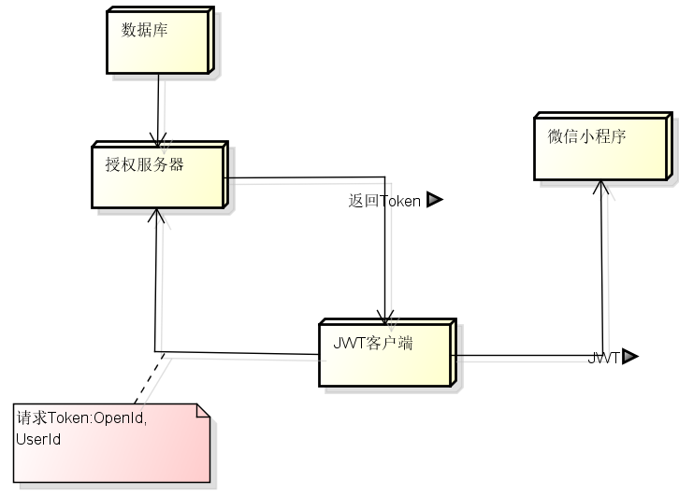
图3.1 JWT架构图

3.2 软件体系结构设计

3.2.1 功能结构
根据需求调研结果确定本系统主要包括以下功能模块，如图3.2所示。
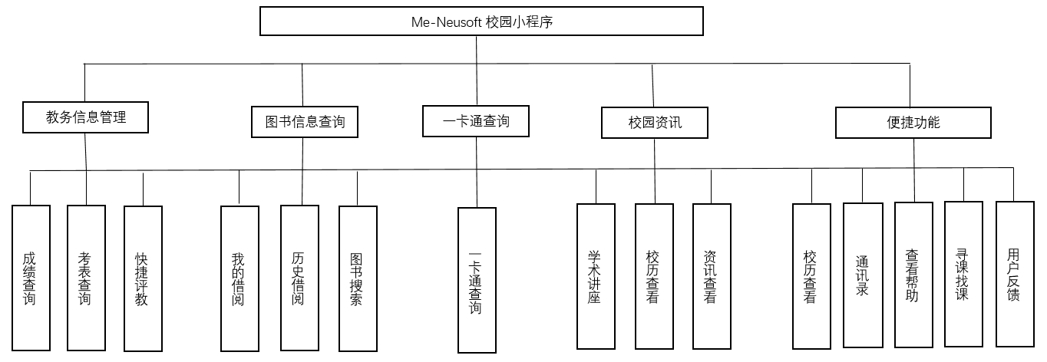
图3.2系统功能结构图

3.2.2 系统架构
本系统客户端为基于微信小程序的SPA(Simple Page Application)单页面Web应用，基于HTTP协议使用AJAX(Asynchronous JavaScript And XML)请求与服务端交互；页面使用Wepy+微信原生API组件构建组件化页面。由于Wepy的独特性，因此更适合于组件化开发，将可变的、重用率高的组件拆分为单独的子组件，父组件通过页面逻辑控制，在不同的场景下使用不同的子组件。Wepy将原生的页面分为三个部分，即脚本部分，结构部分，样式部分，且Wepy支持数据绑定，因此结构部分和样式部分仅仅只需处理UI展示和数据绑定。而数据交互和计算则集中在脚本部分。由于客户端是基于微信小程序的，因此使用微信API中的wx.request配合ES6的async来处理与服务器的通信。整个系统架构偏向于MVVM架构，因此客户端系统架构图如图3.3 所示。
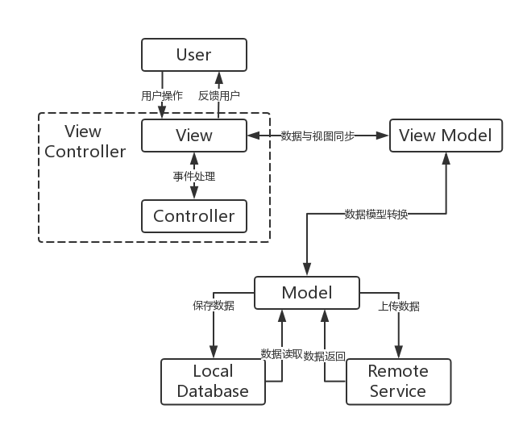
图3.3 客户端系统架构图
服务端分为四层，实现不同职责的划分，控制层负责分发处理客户端请求、身份验证、权限控制、数据类型转换、会话管理；业务逻辑层负责处理具体业务逻辑；基础服务层为业务逻辑层提供必要的支持（例如，业务涉及到的阿里云OSS存储服务，则由基础服务层提供支持）；数据访问层负责业务实体持久化。

3.3 外部接口
由于本系统的特殊性和局限性，本系统需要时刻与学校教学系统进行数据交互。因此需要由教学系统提供包括学校VPN访问接口、教务网访问接口、图书管理系统访问接口以及校园官网的访问接口。
VPN访问接口：主要用于服务器登入学校内部网络，以便于获取其他的信息。若无法访问此接口，则与学校内网有关的所有数据也将无法获取。
教务网访问接口：用于查询课程表、查询成绩等与教务系统有关的信息。若无法访问此接口，则与教务网有关的功能也将无法使用。
图书管理系统访问接口：主要用于访问学校图书管理系统。比如系统中的图书搜索功能。如果此接口无法访问，则与图书系统有关的功能也将无法使用。
校园官网访问接口：主要用于访问校园资讯及通讯。如果此接口无法访问，则与校园资讯有关的功能也将无法使用。

3.4 数据库设计

3.4.1 概念结构设计
本系统规模庞大，因此数据库表拥有26张，由于篇幅有限，仅能展示如图3.4所示部分E-R图。
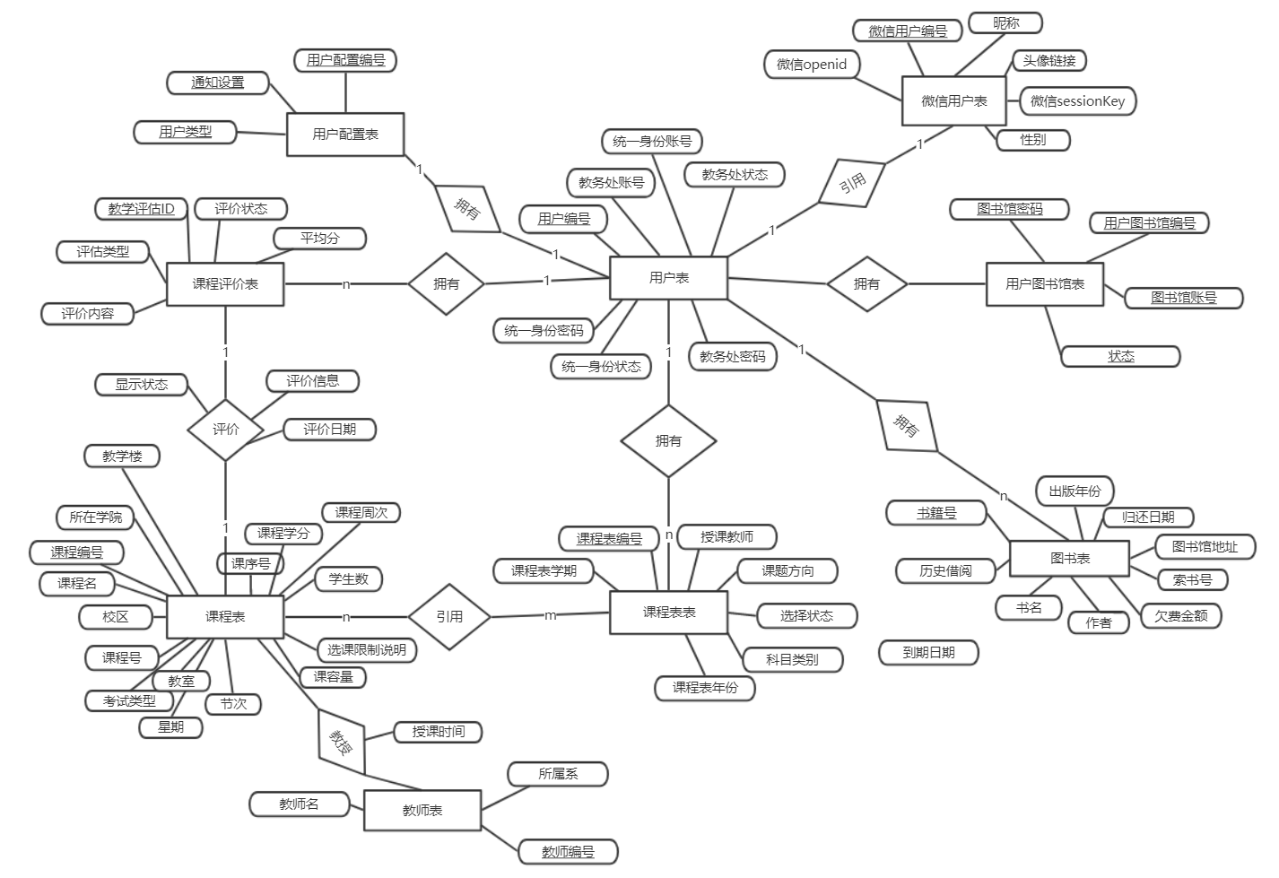
图3.4 E-R图6

3.4.2 表的详细设计
通过对领域对象、业务对象及对象间关联的分析，对本系统的数据库表进行了设计，如表3.1-表3.26所示。本系统数据库管理采用MySQL。
（1）用户信息表(user)
用户信息表主要用于保存登录系统的用户信息，主要字段有用户id,统一身份认证账号、密码，教务处账号、密码。表结构如表3.1所示。
表3.1 用户信息表（user）
列名 | 数据类型 | 长度 | 允许空 | 是否主键 | 说明
Id | int | 20 | 否 | 是 | 用户ID
student_id | varchar | 255 | 是 | 否 | 统一身份认证账号
password | varchar | 255 | 是 | 否 | 统一身份认证密码
jwc_student_id | varchar | 255 | 是 | 否 | 教务处登录账号
jwc_password | varchar | 255 | 是 | 否 | 教务处登录密码
jwc_verify | varchar | 255 | 是 | 否 | 教务处验证 0：无法登录 1：正常 默认为0
verify | varchar | 255 | 是 | 否 | 统一身份认证登录状态 0：无法登录 1：正常，默认为0
created_at | datetime | 0 | 是 | 否 | 创建日期
update_at | datetime | 0 | 是 | 否 | 更新日期
deleted_at | datetime | 0 | 是 | 否 | 删除日期
（2）微信信息表(wechat)
微信信息表主要用于保存登录小程序的微信账号信息，主要字段有微信openid、session_key、微信昵称、头像链接、用户性别。表结构如表3.2所示。
表3.2 微信信息表（wechat）
列名 | 数据类型 | 长度 | 允许空 | 是否主键 | 说明
id | int | 20 | 否 | 是 | 微信信息ID
openid | varchar | 50 | 否 | 是 | 微信openid
session_key | varchar | 100 | 是 | 否 | 微信session_key
nick_name | varchar | 20 | 是 | 否 | 微信用户昵称
avatar_url | varchar | 150 | 是 | 否 | 用户头像链接
gender | varchar | 20 | 是 | 否 | 微信用户性别
user_id | int | 20 | 否 | 否 | 用户id，外键
created_at | datetime | 0 | 是 | 否 | 创建日期
update_at | datetime | 0 | 是 | 否 | 更新日期
deleted_at | datetime | 0 | 是 | 否 | 删除日期
（3）用户配置表(user_config)
用户配置表主要用于保存小程序中的用户配置信息，主要字段有通知设置、用户类型，表结构如表3.3所示。
表3.3 用户配置表（user_config）
列名 | 数据类型 | 长度 | 允许空 | 是否主键 | 说明
id | int | 20 | 否 | 是 | 用户配置ID
user_id | int | 20 | 否 | 是 | 用户ID
notify | int | 5 | 是 | 否 | 通知设置
user_type | int | 5 | 是 | 否 | 用户类型 0：本科 1：专科。默认为0
created_at | datetime | 0 | 是 | 否 | 创建日期
update_at | datetime | 0 | 是 | 否 | 更新日期
deleted_at | datetime | 0 | 是 | 否 | 删除日期
（4）用户图书馆表(user_library)
用户图书馆表主要用于保存用户在图书馆中的数据，主要字段有图书馆账号、图书馆密码、登录状态，表结构如表3.4所示。
表3.4 用户图书馆表（user_library）
列名 | 数据类型 | 长度 | 允许空 | 是否主键 | 说明
id | int | 20 | 否 | 是 | 用户图书馆ID
user_id | int | 20 | 否 | 是 | 用户ID
student_id | varchar | 255 | 是 | 否 | 图书馆登录账号
password | varchar | 255 | 是 | 否 | 图书馆登录密码
verify | int | 5 | 是 | 否 | 图书馆登录状态 0：无法登录 1：正常。 默认为0
created_at | datetime | 0 | 是 | 否 | 创建日期
update_at | datetime | 0 | 是 | 否 | 更新日期
deleted_at | datetime | 0 | 是 | 否 | 删除日期
（5）通讯录表(contact_book)
通讯录表主要用于保存校园中各部门的联系方式，表中主要的字段有标题、联系方式、联系方式类型、备注，表结构如表3.5所示。
表3.5 通讯录表（contact_book）
列名 | 数据类型 | 长度 | 允许空 | 是否主键 | 说明
id | int | 20 | 否 | 是 | 校园通讯录ID
title | varchar | 50 | 是 | 否 | 通讯标题
contact | varchar | 20 | 是 | 否 | 联系方式
contact_type | varchar | 10 | 是 | 否 | 联系方式类型
comment | varchar | 500 | 是 | 否 | 备注
contact_category_id | int | 20 | 否 | 否 | 通讯录分类ID，外键
created_at | datetime | 0 | 是 | 否 | 创建日期
update_at | datetime | 0 | 是 | 否 | 更新日期
deleted_at | datetime | 0 | 是 | 否 | 删除日期
（6）通讯录分类表(contact_category)
通讯录分类表主要用于保存校园通讯录的分类，表中主要的字段有分类名称、分类链接，表结构如表3.6所示。
表3.6 通讯录分类表（contact_category）
列名 | 数据类型 | 长度 | 允许空 | 是否主键 | 说明
id | int | 20 | 否 | 是 | 通讯录分类ID
name | varchar | 50 | 是 | 否 | 分类名称
url | varchar | 500 | 是 | 否 | 分类url
created_at | datetime | 0 | 是 | 否 | 创建日期
update_at | datetime | 0 | 是 | 否 | 更新日期
deleted_at | datetime | 0 | 是 | 否 | 删除日期
（7）课程表(course)
课程表主要保存所有查询到的课程信息。课程表的主要字段有学院、课程号、课程名、课序号、课程学分、考核类型、课程周次、课程星期、课程节次等。表结构如表3.7所示。
表3.7 课程表（course）
列名 | 数据类型 | 长度 | 允许空 | 是否主键 | 说明
id | int | 20 | 否 | 是 | 课程id
college | varchar | 50 | 是 | 否 | 课程学院
course_id | varchar | 20 | 是 | 否 | 课程号
name | varchar | 50 | 是 | 否 | 课程名
lesson_id | varchar | 20 | 是 | 否 | 课序号
credit | float | 5 | 是 | 否 | 课程学分
exam_type | varchar | 30 | 是 | 否 | 考核类型
all_week | varchar | 20 | 是 | 否 | 课程周次
day | int | 10 | 是 | 否 | 课程共天数
session | varchar | 10 | 是 | 否 | 课程节次
campus | varchar | 50 | 是 | 否 | 课程所属校区
building | varchar | 50 | 是 | 否 | 课程所在教学楼
classroom | varchar | 50 | 是 | 否 | 课程所在教室
max | int | 5 | 是 | 否 | 课程容量
student_no | int | 5 | 是 | 否 | 学生数
course_limit | varchar | 500 | 是 | 否 | 选课限制说明
created_at | datetime | 0 | 是 | 否 | 创建日期
update_at | datetime | 0 | 是 | 否 | 更新日期
deleted_at | datetime | 0 | 是 | 否 | 删除日期
（8）课程信息统计表(course_count)
课程信息统计表主要用于保存课程统计之后的信息，主要字段有挂科率、平均分、课程名、教师名、评教平均分、好评人数、一般评价人数等。表结构如表3.8所示。
表3.8 课程信息统计表（course_count）
列名 | 数据类型 | 长度 | 允许空 | 是否主键 | 说明
id | int | 20 | 否 | 是 | 课程信息统计表ID
course_id | varchar | 50 | 是 | 否 | 课程号，外键
lesson_id | varchar | 50 | 是 | 否 | 课序号
fail_rate | float | 5 | 是 | 否 | 挂科率
avg_grade | float | 5 | 是 | 否 | 平均分
name | varchar | 50 | 是 | 否 | 课程名
teacher | varchar | 255 | 是 | 否 | 教师名，如果有多个教师就是某某
star | float | 5 | 是 | 否 | 评教平均分
good | int | 10 | 是 | 否 | 好评人数
normal | int | 10 | 是 | 否 | 一般评价人数
bad | int | 10 | 是 | 否 | 差评人数
grade_all | int | 10 | 是 | 否 | 成绩统计人数
created_at | datetime | 0 | 是 | 否 | 创建日期
update_at | datetime | 0 | 是 | 否 | 更新日期
deleted_at | datetime | 0 | 是 | 否 | 删除日期
（9）课程评价表(course_evaluate)
课程评价表主要用于保存课程的评价信息。表中主要字段有用户昵称、评价信息、签到方式、考核方式、作业、评分、计分等。表结构如表3.9所示。
表3.9 课程评价表（course_evaluate）
列名 | 数据类型 | 长度 | 允许空 | 是否主键 | 说明
id | int | 20 | 否 | 是 | 评价表ID
nick_name | varchar | 50 | 是 | 否 | 评价者昵称
avatar | varchar | 255 | 是 | 否 | 评价者头像
user_id | int | 20 | 是 | 否 | 用户id，外键
course_id | varchar | 20 | 是 | 否 | 课程号
lesson_id | varchar | 20 | 是 | 否 | 课序号
comment | varchar | 255 | 是 | 否 | 评价信息
call_name | int | 5 | 是 | 否 | 点名/签到方式：0：不点名 1：偶尔抽点 2：偶尔全点 3：全点
exam_type | int | 5 | 是 | 否 | 考核方式 0：论文 1：考试 2：大作业 3：其他
task | int | 5 | 是 | 否 | 作业 0：无作业 1：有作业
star | int | 5 | 是 | 否 | 评分 1-3
score | int | 5 | 是 | 否 | 计分，分数代表本条评论的权重
status | int | 5 | 是 | 否 | 评论是否显示 0：不显示 1显示
course_name | varchar | 50 | 是 | 否 | 课程名
created_at | datetime | 0 | 是 | 否 | 创建日期
update_at | datetime | 0 | 是 | 否 | 更新日期
deleted_at | datetime | 0 | 是 | 否 | 删除日期
（10）评论点赞表(course_evaluate_star)
评论点赞表主要用于保存用户对于某条评论的点评。主要字段为评论分数。表结构如表3.10所示。
表3.10 评论点赞表（course_evaluate_star）
列名 | 数据类型 | 长度 | 允许空 | 是否主键 | 说明
id | int | 20 | 否 | 是 | 评价表ID
user_id | int | 20 | 否 | 否 | 评论者ID
course_evaluate_id | int | 20 | 否 | 否 | 评论对象ID
score | int | 3 | 是 | 否 | 评论分数 +1 或 -1
created_at | datetime | 0 | 是 | 否 | 创建日期
update_at | datetime | 0 | 是 | 否 | 更新日期
deleted_at | datetime | 0 | 是 | 否 | 删除日期
（11）课程成绩表(course_grade)
课程成绩表主要用于统计当前课程中不同层次分数的人数。主要字段有0~60的人数，60~70的人数等。表结构如表3.11所示。
表3.11 课程成绩表（course_grade）
列名 | 数据类型 | 长度 | 允许空 | 是否主键 | 说明
id | int | 20 | 否 | 是 | 课程-成绩ID
course_id | int | 20 | 否 | 否 | 课程id，外键
lesion_id | varchar | 50 | 是 | 否 | 课程号
g0 | int | 5 | 是 | 否 | 成绩为0~60的人数
g60 | int | 5 | 是 | 否 | 成绩为60~70的人数
g70 | int | 5 | 是 | 否 | 成绩为70~80的人数
g80 | int | 5 | 是 | 否 | 成绩为80~90的人数
g90 | int | 5 | 是 | 否 | 成绩为90~100的人数
year | int | 5 | 是 | 否 | 年份
created_at | datetime | 0 | 是 | 否 | 创建日期
update_at | datetime | 0 | 是 | 否 | 更新日期
deleted_at | datetime | 0 | 是 | 否 | 删除日期
（12）课程-教师表(course_teacher)
课程教师表为中间表，主要用于保存课程和教师的关联关系。表结构如表3.12所示。
表3.12 课程-教师表（course_teacher）
列名 | 数据类型 | 长度 | 允许空 | 是否主键 | 说明
id | int | 20 | 否 | 是 | 课程-教师关联表ID
course_id | int | 20 | 否 | 否 | 课程ID，外键
teacher_id | int | 20 | 否 | 否 | 教师ID，外键
created_at | datetime | 0 | 是 | 否 | 创建日期
update_at | datetime | 0 | 是 | 否 | 更新日期
deleted_at | datetime | 0 | 是 | 否 | 删除日期
（13）资讯详情表(detail)
资讯详情表主要用以保存资讯信息。表中主要字段有资讯作者、标题、内容、原文链接、分类等。表结构如表3.13所示。
表3.13 资讯详情表（detail）
列名 | 数据类型 | 长度 | 允许空 | 是否主键 | 说明
id | bigint | 20 | 否 | 是 | 资讯ID
author | varchar | 50 | 是 | 否 | 资讯作者
title | varchar | 80 | 是 | 否 | 资讯标题
content | longtext | 0 | 是 | 否 | 资讯详细内容
url | varchar | 500 | 是 | 否 | 资讯原文链接
category | varchar | 50 | 是 | 否 | 资讯类型
new_created_at | varchar | 50 | 是 | 否 | 资讯更新日期
created_at | datetime | 0 | 是 | 否 | 创建日期
update_at | datetime | 0 | 是 | 否 | 更新日期
deleted_at | datetime | 0 | 是 | 否 | 删除日期
（14）一卡通表(ecard)
一卡通表主要用于保存一卡通的交易信息。表中主要字段有交易时间、交易地点、交易金额、余额。一卡通表结构如表3.14所示。
表3.14 一卡通表（ecard）
列名 | 数据类型 | 长度 | 允许空 | 是否主键 | 说明
id | int | 20 | 否 | 是 | 一卡通ID
user_id | int | 20 | 否 | 否 | 用户ID，外键
trans_time | int | 80 | 是 | 否 | 交易时间
addr | varchar | 255 | 是 | 否 | 交易地点
money | float | 4 | 是 | 否 | 交易金额
balance | float | 5 | 是 | 否 | 余额
created_at | datetime | 0 | 是 | 否 | 创建日期
update_at | datetime | 0 | 是 | 否 | 更新日期
deleted_at | datetime | 0 | 是 | 否 | 删除日期
（15）教学评估表(evaluate)
教学评估表主要用于保存学生对于当前课程的评估内容。表的主要字段有评估类型、教师姓名、科目名、平均分等。表结构如表3.15所示。
表3.15 教学评估表（evaluate）
列名 | 数据类型 | 长度 | 允许空 | 是否主键 | 说明
id | int | 20 | 否 | 是 | 教学评估表ID
user_id | int | 20 | 否 | 否 | 用户ID
evaluate_id | varchar | 80 | 是 | 否 | 教学评估ID
evaluate_type | varchar | 20 | 是 | 否 | 评估类型
teacher_id | int | 20 | 否 | 否 | 教师ID，外键
course_id | int | 20 | 否 | 否 | 课程ID，外键
status | int | 5 | 是 | 否 | 当前状态
star | float | 3 | 是 | 否 | 平均分
comment | varchar | 255 | 是 | 否 | 评价内容
lesson_id | varchar | 50 | 是 | 否 | 课序号
year | int | 4 | 是 | 否 | 年份
term | int | 5 | 是 | 否 | 学期
created_at | datetime | 0 | 是 | 否 | 创建日期
update_at | datetime | 0 | 是 | 否 | 更新日期
deleted_at | datetime | 0 | 是 | 否 | 删除日期
（16）考试安排表(exam)
考试安排表主要保存用户考试安排信息。表中的主要字段有学院名称、教学楼、教室、科目名、周次、天等。表结构如表3.16所示。
表3.16 考试安排表（exam）
列名 | 数据类型 | 长度 | 允许空 | 是否主键 | 说明
id | int | 20 | 否 | 是 | 考试安排表ID
user_id | int | 20 | 否 | 否 | 用户id，外键
name | varchar | 50 | 是 | 否 | 考生姓名
campus | varchar | 255 | 是 | 否 | 学院名称
building | varchar | 255 | 是 | 否 | 教学楼
classroom | varchar | 255 | 是 | 否 | 教师
course_name | varchar | 255 | 是 | 否 | 课程名
week | varchar | 20 | 是 | 否 | 周
续表3.16考试安排表（exam）
列名 | 数据类型 | 长度 | 允许空 | 是否主键 | 说明
day | varchar | 20 | 是 | 否 | 天
date | varchar | 20 | 是 | 否 | 日期
time | varchar | 20 | 是 | 否 | 时间
site | varchr | 150 | 是 | 否 | 地点
card | varchar | 50 | 是 | 否 | 证件
comment | varchar | 255 | 是 | 否 | 描述
start_time | datetime | 0 | 是 | 否 | 开始时间
created_at | datetime | 0 | 是 | 否 | 创建日期
update_at | datetime | 0 | 是 | 否 | 更新日期
deleted_at | datetime | 0 | 是 | 否 | 删除日期
（17）用户反馈表(feedback)
用户反馈表主要接受用户的反馈信息。表中主要字段有标题、issueId、类型、状态等。表结构如表3.17所示。
表3.17 用户反馈表（feedback）
列名 | 数据类型 | 长度 | 允许空 | 是否主键 | 说明
id | int | 20 | 否 | 是 | 反馈ID
user_id | int | 20 | 否 | 否 | 用户ID
title | varchar | 50 | 是 | 否 | 反馈标题
number | int | 10 | 是 | 否 | issueId
stat | varchar | 20 | 是 | 否 | 反馈状态
tags | varchar | 100 | 是 | 否 | 标签
created_at | datetime | 0 | 是 | 否 | 创建日期
update_at | datetime | 0 | 是 | 否 | 更新日期
deleted_at | datetime | 0 | 是 | 否 | 删除日期
（18）用户帮助表(help_item)
用户帮助表主要保存开发者提供给用户的帮助信息。表中主要字段有标题、内容、优先度等。表结构如表3.18所示。
表3.18 用户帮助表（help_item）
列名 | 数据类型 | 长度 | 允许空 | 是否主键 | 说明
id | int | 20 | 否 | 是 | 用户帮助ID
title | varchar | 50 | 是 | 否 | 帮助标题
content | varchar | 255 | 是 | 否 | 详细内容
sort | int | 5 | 是 | 否 | 优先度
user_name | varchar | 120 | 是 | 否 | 名称
created_at | datetime | 0 | 是 | 否 | 创建日期
update_at | datetime | 0 | 是 | 否 | 更新日期
deleted_at | datetime | 0 | 是 | 否 | 删除日期
（19）学术讲座表(lecture)
学术讲座表主要用于保存校内学术讲座信息。表中主要字段有标题、时间、开始时间、地点、报告人、举办学院。表结构如表3.19所示。
表3.19 学术讲座表（lecture）
列名 | 数据类型 | 长度 | 允许空 | 是否主键 | 说明
id | int | 20 | 否 | 是 | 学术讲座ID
title | varchar | 50 | 是 | 否 | 学术讲座标题
time | varchar | 80 | 是 | 否 | 学术讲座发布时间
start_time | datetime | 0 | 是 | 否 | 学术讲座开始时间
address | varchar | 255 | 是 | 否 | 学术讲座地址
reporter | varchar | 50 | 是 | 否 | 报告人
college | varchar | 100 | 是 | 否 | 举办学院
created_at | datetime | 0 | 是 | 否 | 创建日期
update_at | datetime | 0 | 是 | 否 | 更新日期
deleted_at | datetime | 0 | 是 | 否 | 删除日期
（20）图书馆书籍表(library_book)
图书馆书籍表主要用于保存图书馆的书籍信息，包括索书号、作者等。表中的主要字段有借阅日期、归还日期、书名、作者、藏书地址等。表结构如表3.20所示。
表3.20 图书馆书籍表（library_book）
列名 | 数据类型 | 长度 | 允许空 | 是否主键 | 说明
user_id | int | 20 | 否 | 否 | 用户ID，外键
is_history | int | 5 | 是 | 否 | 是否为历史借阅 0：当前借阅 1：历史借阅
due_time | time | 0 | 是 | 否 | 到期时间
book_id | varchar | 20 | 是 | 否 | 书籍ID
author | varchar | 50 | 是 | 否 | 书籍作者
title | varchar | 120 | 是 | 否 | 书名
publish_year | int | 4 | 是 | 否 | 出版年份
due_date | varchar | 30 | 是 | 否 | 到期日期
return_date | varchar | 30 | 是 | 否 | 归还日期
return_time | varchar | 30 | 是 | 否 | 归还时间
arrearage | float | 5 | 是 | 否 | 欠费金额
address | varchar | 255 | 是 | 否 | 藏书地址
number | varchar | 255 | 是 | 否 | 索书号
created_at | datetime | 0 | 是 | 否 | 创建日期
update_at | datetime | 0 | 是 | 否 | 更新日期
deleted_at | datetime | 0 | 是 | 否 | 删除日期
（21）系统通知表(notice)
系统通知表主要保存系统的通知消息。主要字段有消息标题、logo链接、摘要、内容等。表结构如表3.21所示。
表3.21 系统通知表（notice）
列名 | 数据类型 | 长度 | 允许空 | 是否主键 | 说明
id | int | 20 | 否 | 是 | 系统通知ID
title | varchar | 50 | 是 | 否 | 通知标题
cover | varchar | 255 | 是 | 否 | 封面LOGO链接
abstract | varchar | 100 | 是 | 否 | 摘要
content | varchar | 500 | 是 | 否 | 主要内容
续表3.21 系统通知表（notice）
列名 | 数据类型 | 长度 | 允许空 | 是否主键 | 说明
status | int | 5 | 是 | 否 | 状态 0：正常 -1：已关闭
newest | int | 5 | 是 | 否 | 0：轮播通知 1：最新通知
created_at | datetime | 0 | 是 | 否 | 创建日期
update_at | datetime | 0 | 是 | 否 | 更新日期
deleted_at | datetime | 0 | 是 | 否 | 删除日期
（22）课程表表(schedule)
课程表表主要用于保存课程表信息。表中主要字段有课程学分、授课教师、选择状态、周次、考试类别等。表结构如表3.22所示。
表3.22 课程表表（schedule）
列名 | 数据类型 | 长度 | 允许空 | 是否主键 | 说明
id | int | 20 | 否 | 是 | 课程表ID
project | varchar | 50 | 是 | 否 | 课程项目
course_id | varchar | 50 | 否 | 否 | 课程名ID，外键
course_name | varchar | 150 | 是 | 否 | 课程名
lesson_id | varchar | 50 | 是 | 否 | 课序号
credit | float | 10 | 是 | 否 | 学分
course_type | varchar | 50 | 是 | 否 | 课程类别
exam_type | varchar | 50 | 是 | 否 | 考核类别
teachers | varchar | 50 | 是 | 否 | 授课教师名称
choose_status | varchar | 50 | 是 | 否 | 状态
created_at | datetime | 0 | 是 | 否 | 创建日期
update_at | datetime | 0 | 是 | 否 | 更新日期
deleted_at | datetime | 0 | 是 | 否 | 删除日期
（23）资讯标签表(tag)
资讯标签表主要保存资讯标签。表中主要字段有标签名、标签链接。表结构如表3.23所示。
表3.23 资讯标签表（tag）
列名 | 数据类型 | 长度 | 允许空 | 是否主键 | 说明
id | int | 20 | 否 | 是 | 标签ID
name | varchar | 50 | 是 | 否 | 标签名
url | varchar | 255 | 是 | 否 | 标签链接
created_at | datetime | 0 | 是 | 否 | 创建日期
update_at | datetime | 0 | 是 | 否 | 更新日期
deleted_at | datetime | 0 | 是 | 否 | 删除日期
（24）教师表(teacher)
教师表主要用于保存教师基本信息。表中主要字段有教师名称、所属系。表结构如表3.24所示。

表3.24 教师表（teacher）
列名 | 数据类型 | 长度 | 允许空 | 是否主键 | 说明
id | int | 20 | 否 | 是 | 教师表ID
name | varchar | 50 | 是 | 否 | 教师名称
college | varchar | 255 | 是 | 否 | 所属系/学院
created_at | datetime | 0 | 是 | 否 | 创建日期
update_at | datetime | 0 | 是 | 否 | 更新日期
deleted_at | datetime | 0 | 是 | 否 | 删除日期
（25）学期表(term)
学期表主要用于保存学期信息。表中主要字段有学期名、学期开始时间、学期结束时间。表结构如表3.25所示。
表3.25 学期表（term）
列名 | 数据类型 | 长度 | 允许空 | 是否主键 | 说明
id | int | 20 | 否 | 是 | 学期ID
name | varchar | 100 | 是 | 否 | 学期名
start_time | datetime | 0 | 是 | 否 | 学期开始时间
end_time | datetime | 0 | 是 | 否 | 学期结束时间
created_at | datetime | 0 | 是 | 否 | 创建日期
update_at | datetime | 0 | 是 | 否 | 更新日期
deleted_at | datetime | 0 | 是 | 否 | 删除日期
（26）学期事件表(term_event)
学期事件表主要用于保存某个学期的特殊事件。表中主要字段有事件名、事件开始时间，事件结束事件。表结构如表3.26所示。
表3.26 学期事件表（term_event）
列名 | 数据类型 | 长度 | 允许空 | 是否主键 | 说明
id | int | 20 | 否 | 是 | 学期事件ID
term_id | int | 20 | 否 | 否 | 学期ID，外键
name | varchar | 100 | 是 | 否 | 事件名称
start_time | datetime | 0 | 是 | 否 | 事件开始时间
end_time | datetime | 0 | 是 | 否 | 事件结束时间
created_at | datetime | 0 | 是 | 否 | 创建日期
update_at | datetime | 0 | 是 | 否 | 更新日期
deleted_at | datetime | 0 | 是 | 否 | 删除日期

3.5 用例实现

3.5.1 登录授权用例实现
登录授权用例的实现顺序图如图3.5所示。
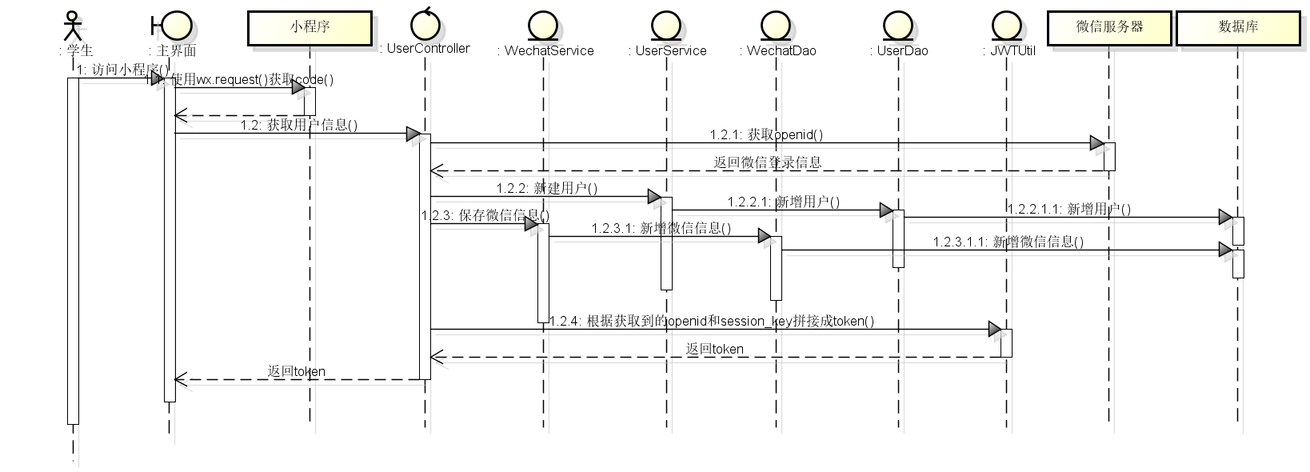
图3.5登录授权用例顺序图

3.5.2 推送通知用例实现
推送通知用例的实现顺序图如图3.6所示。
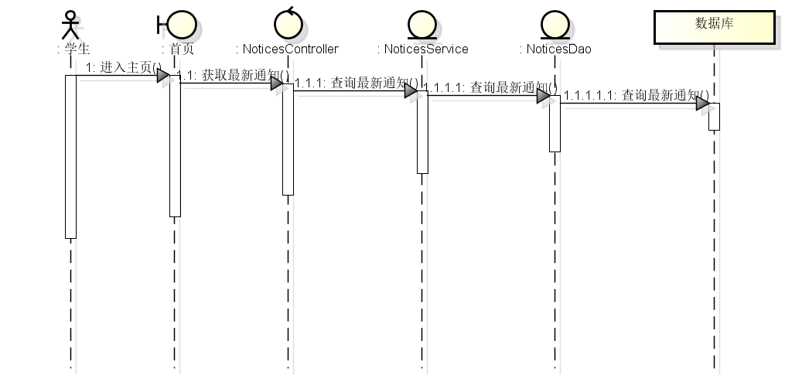
图3.6推送通知用例顺序图

3.5.3 查看成绩用例实现
查看成绩用例的实现顺序图如图3.7所示。
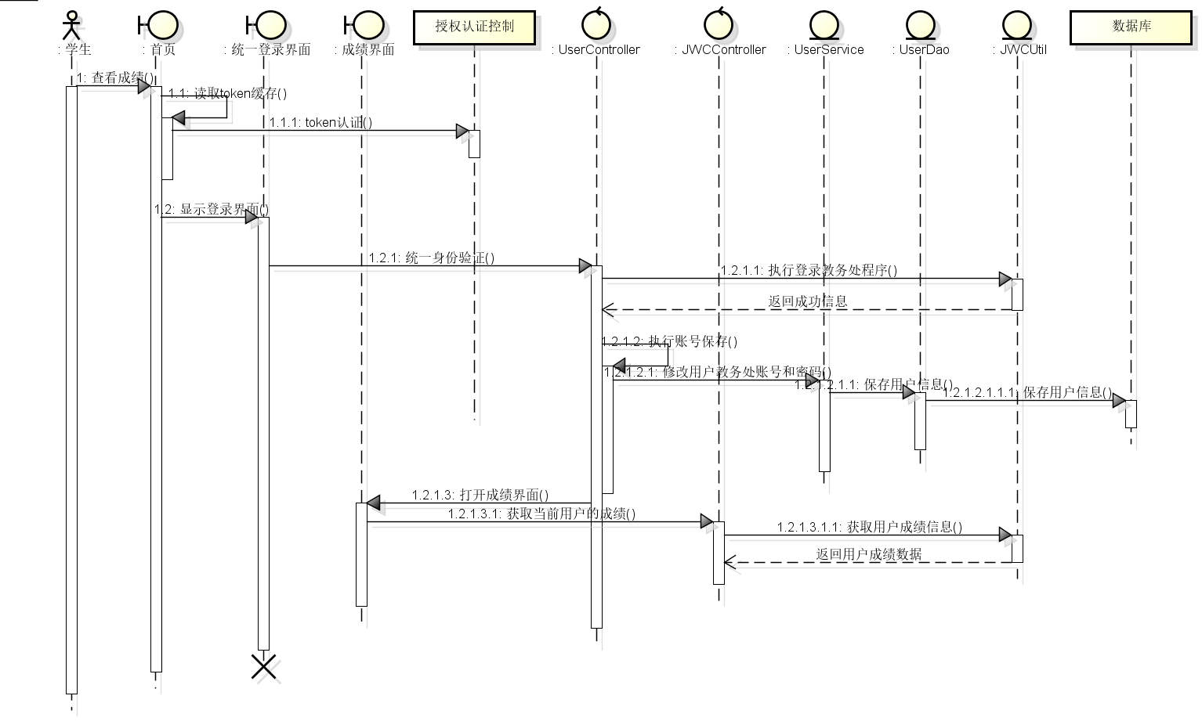
图3.7查看成绩用例顺序图

3.5.4 我的借阅用例实现
我的借阅用例的实现顺序图如图3.8所示。
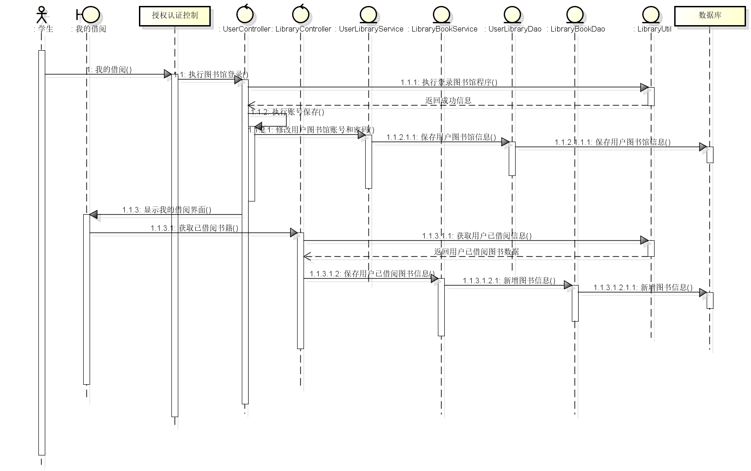
图3.8我的借阅用例顺序图

3.5.5 历史借阅用例实现
历史借阅用例的实现顺序图如图3.9所示。
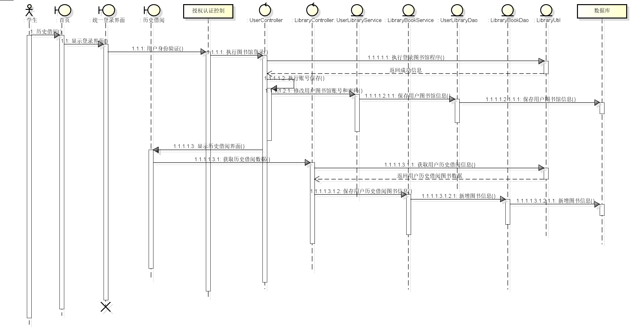
图3.9历史借阅用例顺序图

3.5.6 图书搜索用例实现
图书搜索用例的实现顺序图如图3.10所示。
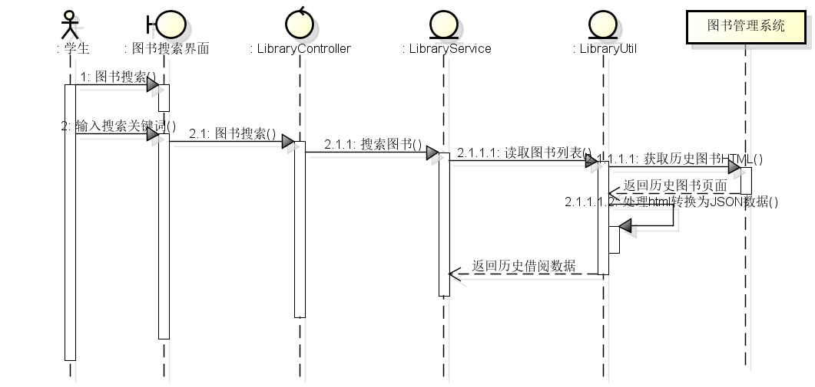
图3.10图书搜索用例顺序图

3.5.7 查询一卡通用例实现
查询一卡通用例的实现顺序图如图3.11所示。
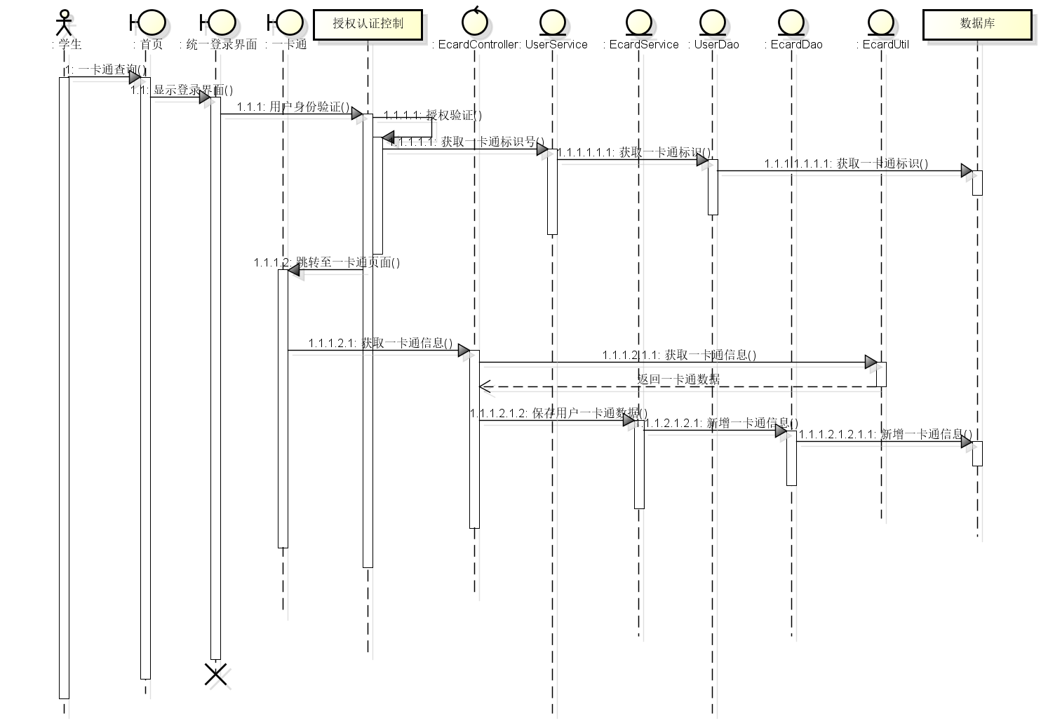
图3.11查询一卡通用例顺序图

3.5.8 校历查询用例实现
校历查询用例的实现顺序图如图3.12所示。
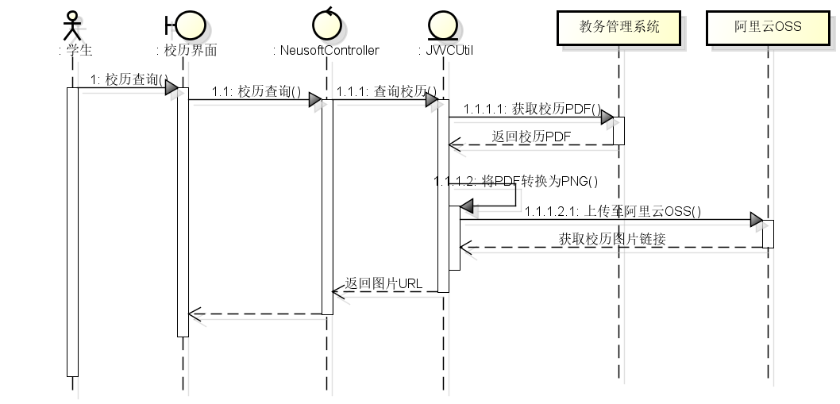
图3.12校历查询用例顺序图

3.5.9 学术讲座用例实现
学术讲座用例的实现顺序图如图3.13所示。
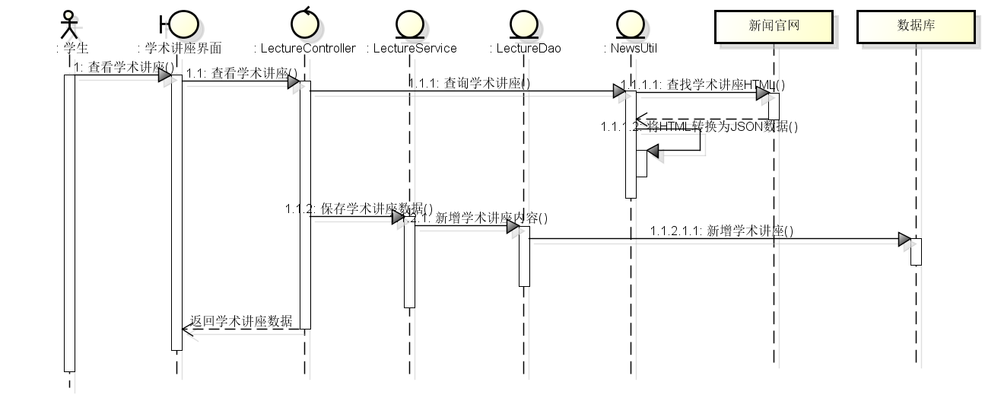
图3.13学术讲座用例顺序图

3.5.10 校园通讯录用例实现
通讯录用例的实现顺序图如图3.14所示。
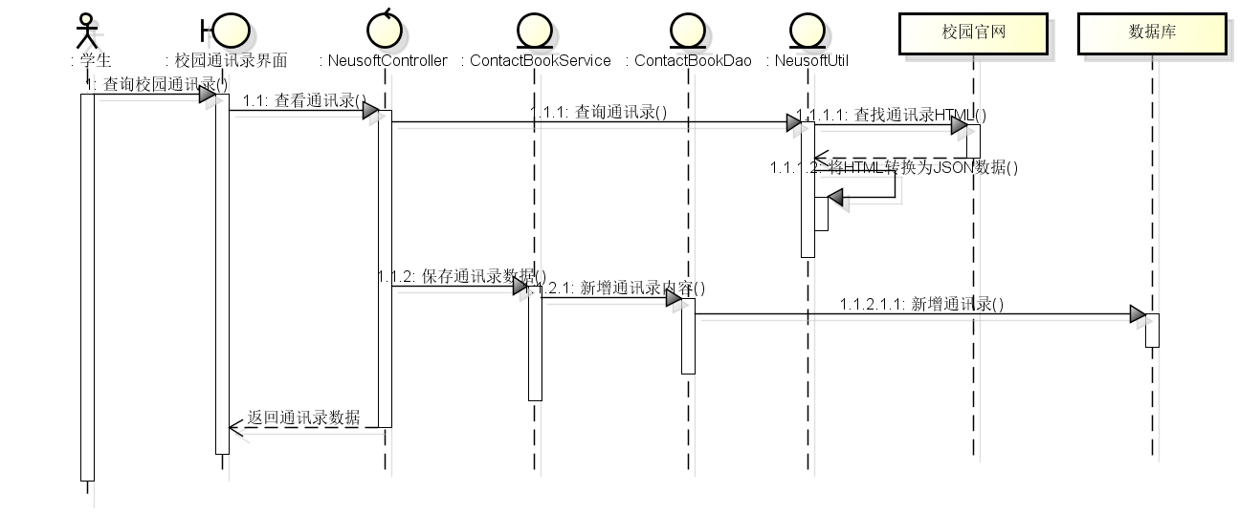
图3.14通讯录用例顺序图

3.5.11 用户帮助用例实现
用户帮助用例的实现顺序图如图3.15所示。
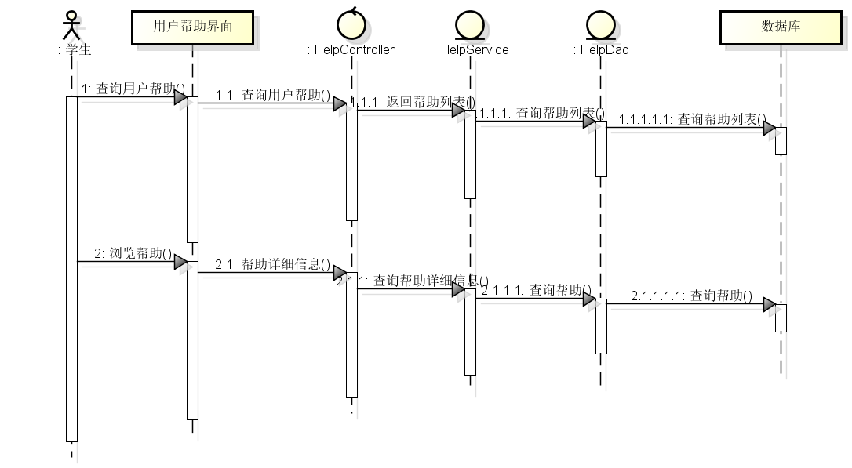
图3.15用户帮助用例顺序图

3.5.12 快捷评教用例实现
快捷评教用例的实现顺序图如图3.16所示。
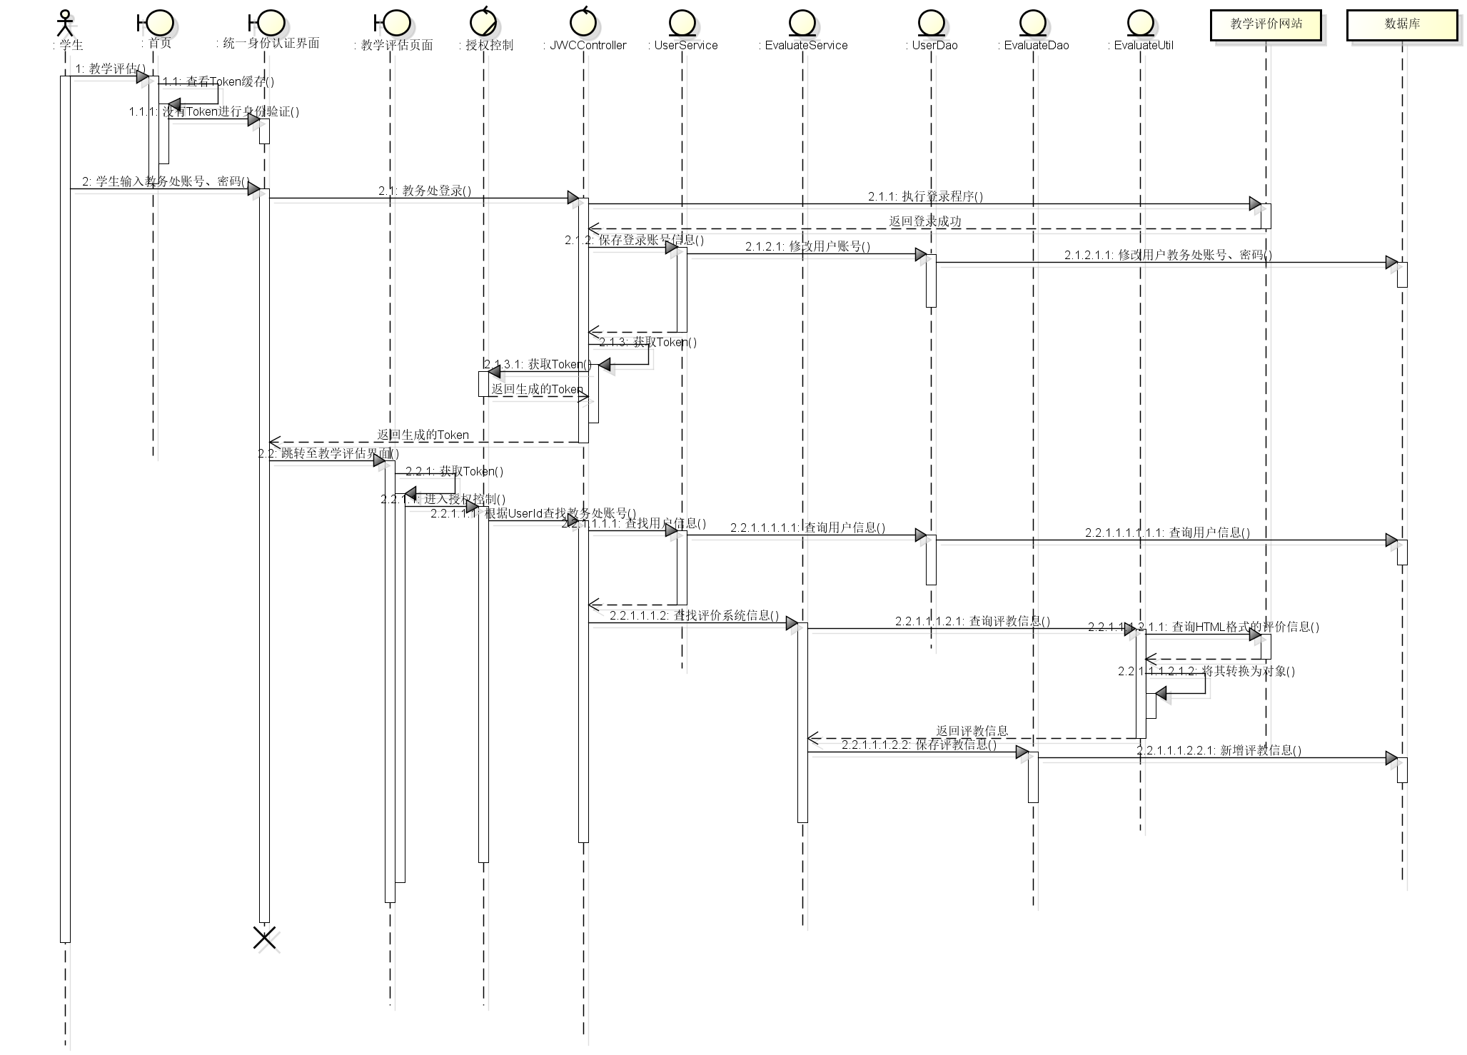
图3.16快捷评教用例顺序图

3.5.13 我的反馈用例实现
我的反馈用例的实现顺序图如图3.17所示。
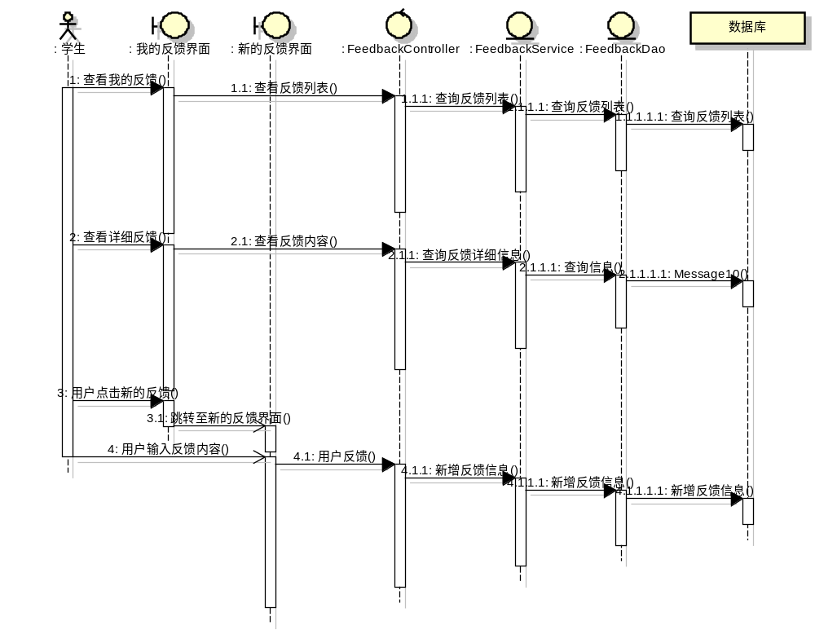

图3.17我的反馈用例顺序图

3.5.14 查看校园资讯用例实现
查看校园资讯用例的实现顺序图如图3.18所示。
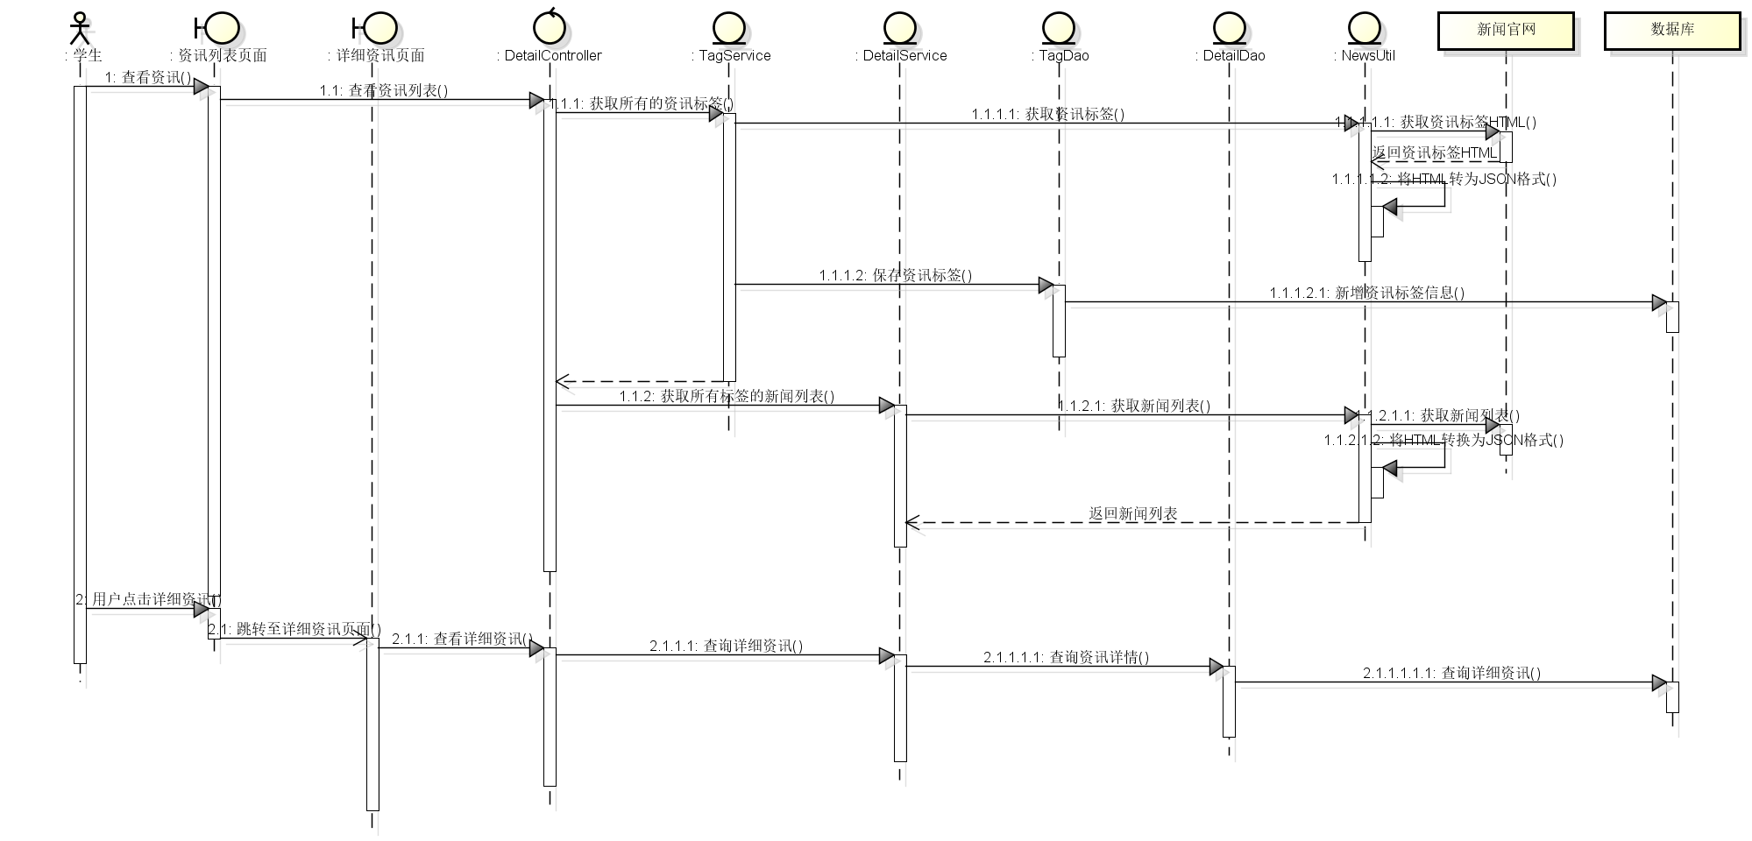
图3.18查看校园资讯用例顺序图

3.6 对象设计

3.6.1模块设计
本系统由多个模块构成，controller模块负责控制请求接入，entity模块存放存放业务实体，service和dao存放业务处理对象接口，impl和daoImpl模块存放接口层实现，controller模块依赖于service模块接口service模块依赖于dao模块，运行时由容器负责匹配、注入的接口的具体实现。各模块间依赖关系如图3.19所示。
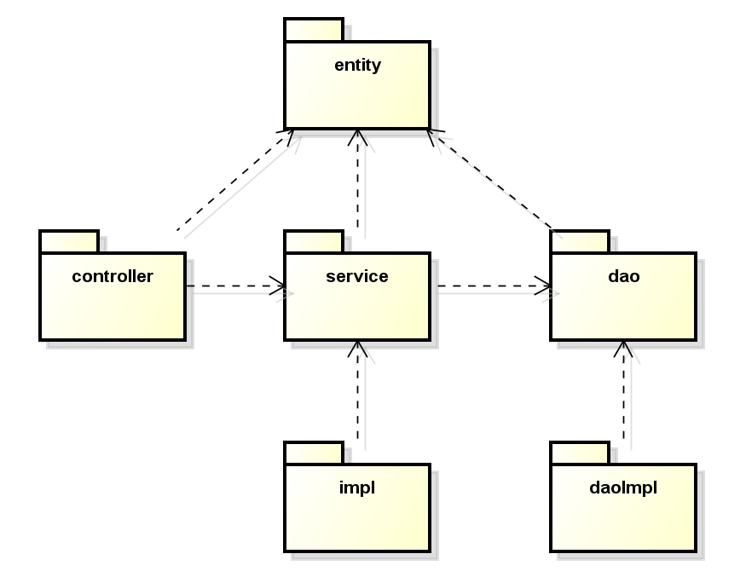
图3.19模块依赖关系图

3.6.2业务实体类的设计
业务实体包括Me-Neusoft中所有业务中涉及到的独立实体，业务实体设计及各个业务实体之间的关系如图3.20所示。
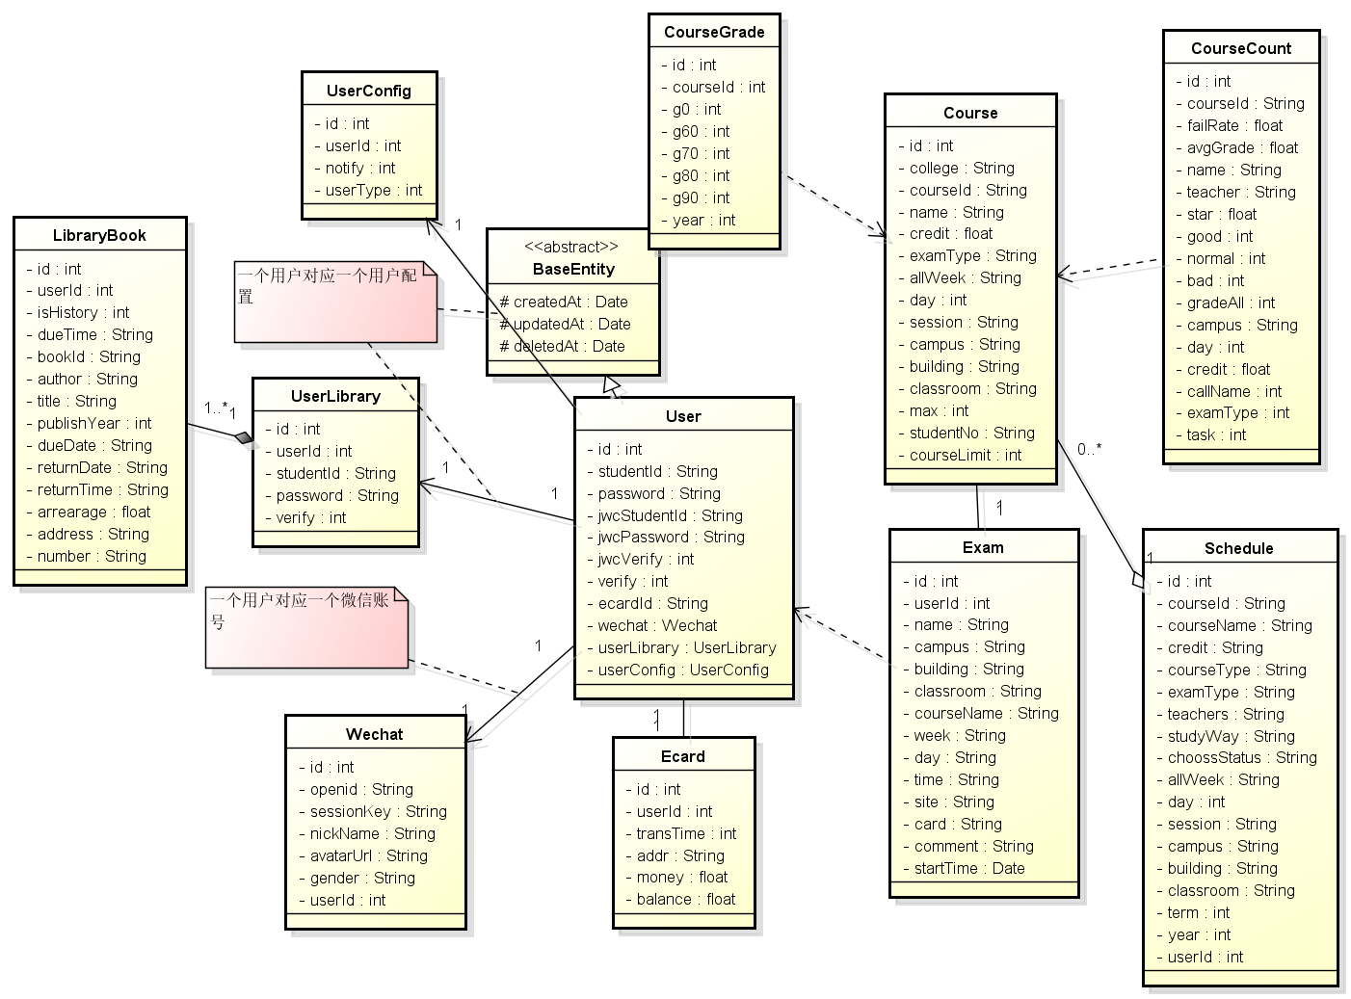
图3.20业务实体及实体间关系图

3.6.3业务处理类的设计
（1）登录小程序业务类的设计
系统中所有业务实体间业务关系由业务对象负责维护，登录小程序业务对象设计及各个业务对象之间的关系如图3.21所示。由于使用了Mybatis-Plus框架，因此dao层中没有具体方法。整个数据库的操作由Mybatis-Plus自动注入。
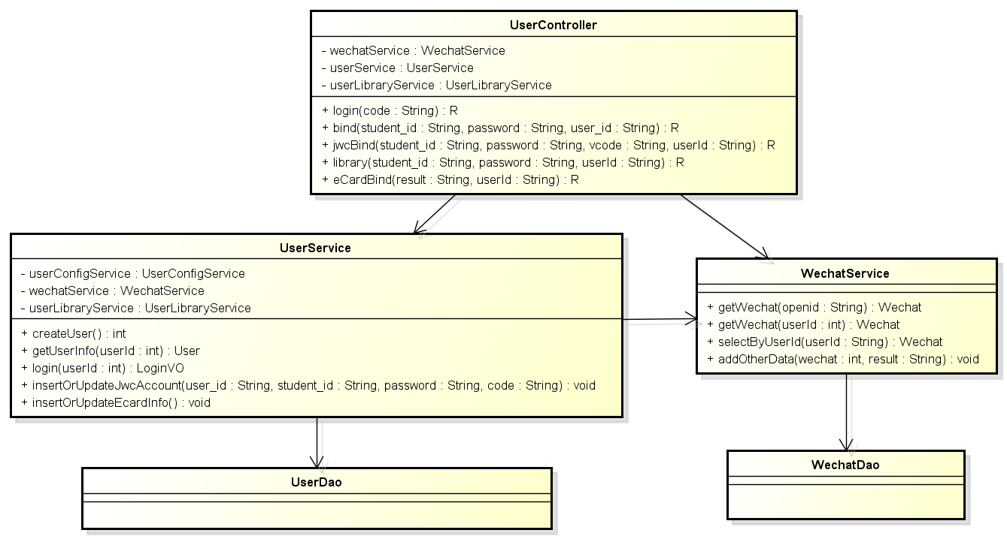
图3.21登录小程序业务对象关系图
（2）统一身份认证业务类的设计
认证统一身份认证业务对象设计及各个业务对象之间的关系如图3.22所示。
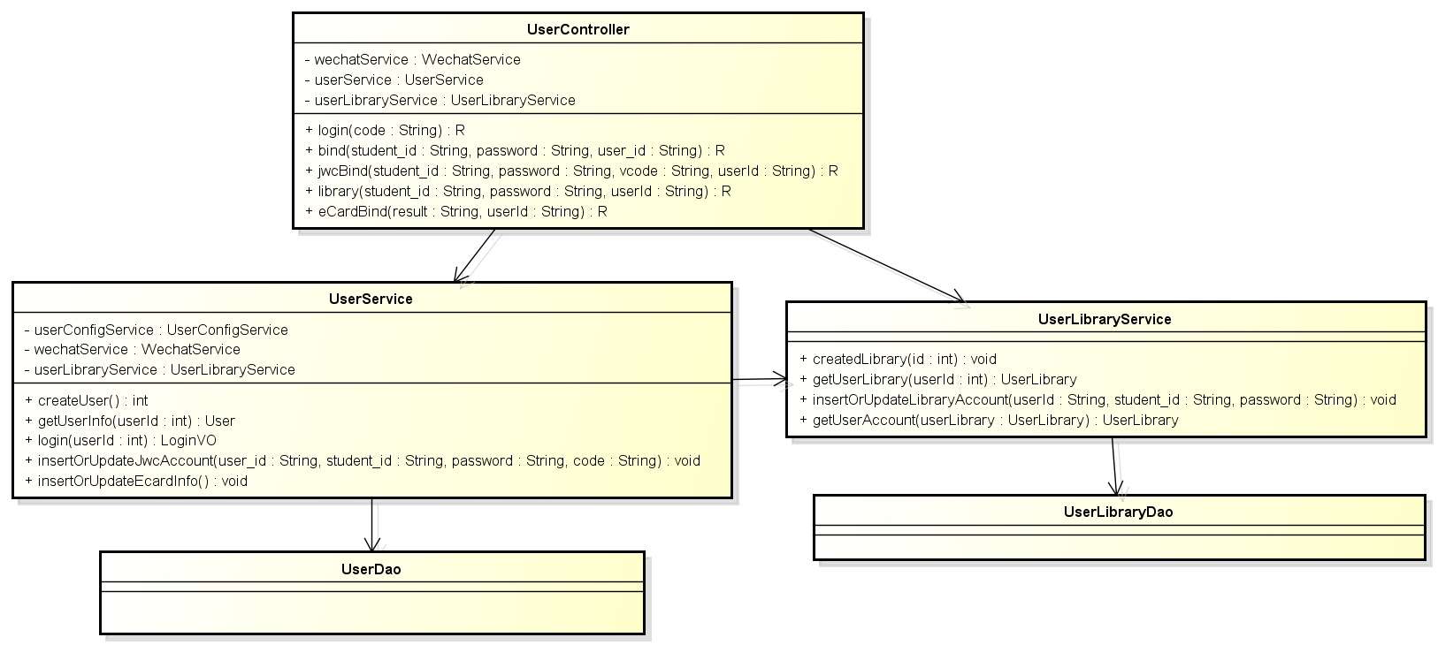
图3.22统一身份认证业务对象关系图
（3）资讯业务类的设计
资讯业务对象设计及各个业务对象之间的关系如图3.23所示。
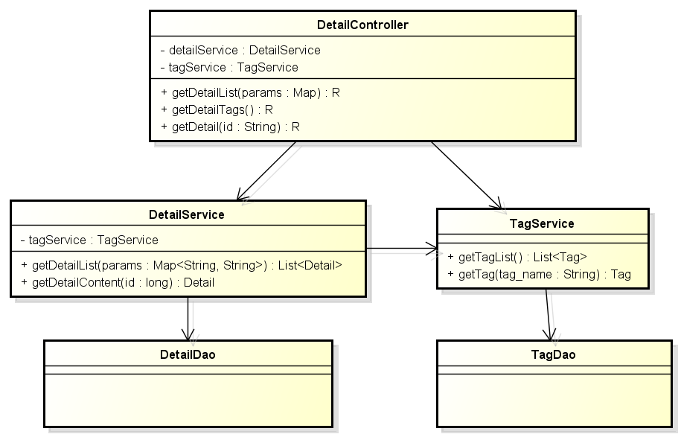
图3.23资讯业务对象关系图
（4）图书馆业务类的设计
图书馆业务对象设计及各个业务对象之间的关系如图3.24所示。
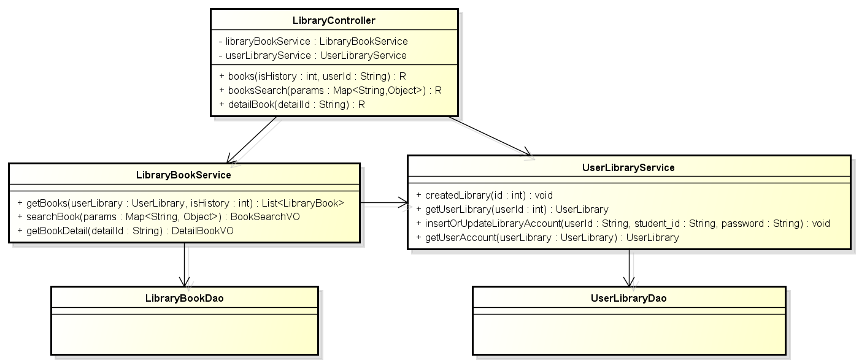
图3.24图书馆业务对象关系图
（5）通知消息业务类的设计
通知消息业务对象设计及各个业务对象之间的关系如图3.25所示。
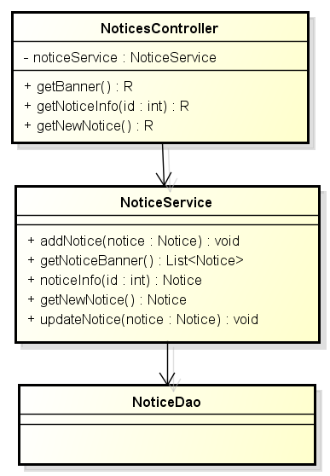
图3.25通知消息业务对象关系图

3.6.4类的描述
（1）entity包中类的描述
entity包中类的描述如表3.27所示。
表3.27entity包中类的描述
类名 | 属性/方法 | 描述
BaseEntity | Date createdAt | 创建日期
BaseEntity | Date updatedAt | 修改日期
BaseEntity | Date deletedAt | 删除日期
Detail | Long id | 资讯ID
Detail | String author | 资讯作者
Detail | String title | 资讯标题
Detail | String content | 资讯详细内容
Detail | String url | 资讯原文链接
Detail | String category | 资讯分类名称
Detail | Date newCreatedAt | 资讯发布日期
Detail | List<Tag> tags | 资讯标签
LibraryBook | int userId | 用户ID
LibraryBook | int isHistory | 书籍是否为历史借阅 0：否 1： 是
LibraryBook | Date dueTime | 到期时间
LibraryBook | String bookId | 书籍ID
LibraryBook | String author | 作者
LibraryBook | String title | 书名
LibraryBook | int publishYear | 出版年份
续表3.27entity包中类的描述
类名 | 属性/方法 | 描述
LibraryBook | String dueDate | 到期日期
LibraryBook | String returnDate | 归还日期
LibraryBook | String returnTime | 归还时间
LibraryBook | float arrearage | 欠费金额
LibraryBook | String address | 图书馆地址
LibraryBook | String number | 索书号
Notice | int id | 通知ID
Notice | String title | 通知标题
Notice | String cover | 封面LOGO
Notice | String abstracts | 摘要
Notice | String content | 详细内容
Notice | String status | 状态 0：正常 -1：已关闭
Notice | String newest | 是否为最新通知 0：否 1：是
Tag | int id | 标签ID
Tag | String name | 标签名
Tag | String url | 标签所属URL
Tag | String type | 标签类型
Tag | List<Detail> details | 标签所包含的资讯
User | int id | 用户ID
User | String studentId | 统一身份认证账号
User | String password | 统一身份认证密码
User | String jwcStudentId | 教务处账号
User | String jwcPassword | 教务处密码
User | int jwcVerify | 教务处状态 0：无法登录 1：正常
User | int verify | 统一认证状态 0：无法登录 1：正常
User | String ecardId | 一卡通登录ID
User | Wechat wechat | 微信信息
User | UserLibrary userLibrary | 用户图书馆信息
UserConfig | int id | 用户配置ID
UserConfig | int userId | 用户id
UserConfig | String notify | 通知设置
UserConfig | int userType | 用户身份类型
UserLibrary | int id | 用户图书馆ID
UserLibrary | int userId | 用户ID
UserLibrary | String studentId | 图书馆登录账号
UserLibrary | String password | 图书馆登录密码
UserLibrary | int verify | 图书馆登录状态 0：无法登录 1：正常
Wechat | int id | 微信信息ID
Wechat | String openid | 微信openid
Wechat | String sessionKey | 微信sessionKey
Wechat | String nickname | 微信用户昵称
Wechat | String avatarUrl | 微信用户头像URL
Wechat | String gender | 地址
续表3. 27 entity包中类的描述
类名 | 属性/方法 | 描述
Wechat | int userId | 用户ID
ContactBook | String title | 通讯录人员名称
ContactBook | String email | 通讯录人员邮箱
ContactBook | String phone | 通讯录人员电话
ContactBook | String comment | 通讯录人员备注
ContactBook | int contactCategoryId | 通讯录人员所属学院ID
ContactCategory | int id | 通讯录类型ID
ContactCategory | String name | 通讯录类型名称
ContactCategory | String url | 通讯录类型原址所处URL
Ecard | int id | 一卡通id（用户输入）
Ecard | int userId | 用户ID
Ecard | String transTime | 一卡通流水交易时间
Ecard | String addr | 一卡通交易地点
Ecard | float money | 一卡通交易金额
Ecard | float balance | 一卡通余额
Feedback | int userId | 用户ID
Feedback | int number | github issuesID
Feedback | String title | 用户反馈标题
Feedback | String stat | 用户反馈状态
Feedback | String tags | 用户反馈标签
Grade | int id | 成绩ID
Grade | int userId | 用户ID
Grade | String courseId | 课程ID
Grade | String credit | 课程总学分
Grade | String courseType | 课程类型
Grade | float grade | 课程成绩
Grade | float gpa | 课程绩点
Grade | int term | 课程所在学期
Grade | int year | 课程所在学年
Grade | String termName | 课程所属学期名
HelpItem | int id | 用户帮助ID
HelpItem | String title | 帮助标题
HelpItem | String content | 帮助具体内容
HelpItem | int sort | 优先度
HelpItem | String userName | 帮助信息发布人
Lecture | long id | 讲座ID
Lecture | String title | 讲座标题
Lecture | Date startTime | 讲座开始日期
Lecture | String time | 讲座详细开始日期
Lecture | String address | 讲座地点
Lecture | String reporter | 报告人
Lecture | String college | 举办学院
LostFind | int id | 失物招领ID
LostFind | int userId | 用户ID
LostFind | String title | 物品名称
LostFind | String nickName | 用户昵称
LostFind | String pictures | 截图链接
续表3. 27 entity包中类的描述
类名 | 属性/方法 | 描述
LostFind | String pictures | 截图链接
LostFind | String info | 详细信息
LostFind | String address | 物品丢失/发现地点
LostFind | String contact | 联系方式
LostFind | String cardInfo | 一卡通信息
LostFind | String category | 失物招领类型
LostFind | int status | 当前信息状态
Teacher | int id | 教师ID
Teacher | String name | 教师姓名
Teacher | String jobTitle | 教师职称
Teacher | String college | 教师所属学院
Teacher | String url | 教师详细信息所在链接
Term | int id | 校历ID
Term | String name | 学期名称
Term | Date startTime | 学期开始时间
Term | Date endTime | 学期结束时间
TermEvent | int id | 学期事件Id
TermEvent | int termId | 学期ID
TermEvent | String name | 事件名称
TermEvent | Date startTime | 事件开始时间
TermEvent | Date endTime | 事件结束日期
（2）controller包中类的描述
由于controller包中类过多，因此论文中只截取了以下几个核心类用于展示，controller中的核心类描述如表3.28所示。
表3.28 controller包中类的描述
类名 | 属性/方法 | 描述
DetailController | DetailService detailService | 资讯业务对象
DetailController | TagService tagService | 资讯业务标签对象
DetailController | getDetailList(params:Map<String,String>):R | 获取资讯列表请求处理
DetailController | getDetailTags():R | 获取所有资讯标签请求处理
DetailController | getDetail(id:String):R | 获取资讯详细内容
LibraryController | LibraryBookService libraryBookService | 书籍信息对象
LibraryController | UserLibraryService userLibraryService | 用户图书馆信息对象
LibraryController | book(isHistory:int, userId:String):R | 获取图书请求处理
LibraryController | bookSearch(params:Map<String, Object):R | 图书搜索请求处理
LibraryController | detailBook(detailId:String):R | 图书详细资料查询请  求处理
NoticeController | NoticeService noticeService | 通知信息业务对象
NoticeController | getBanner():R | 获取轮播图请求处理
NoticeController | getNoticeInfo(id:int):R | 通知详情请求处理
NoticeController | getNewNotice():R | 最新通知公告请求处理
续表3.28 controller包中类的描述
类名 | 属性/方法 | 描述
UserController | WechatService wechatService | 微信业务对象
UserController | UserService userService | 用户业务对象
UserController | UserLibraryService userLibraryService | 用户图书馆业务对象
UserController | login(code:String):R | 小程序登录请求处理
UserController | bind(student_id:String, password:String):R | 统一身份认证绑定请求处理
UserController | jwcBind(student_id:String, password:String, vcode:String, userId:String):R | 绑定教务处请求处理
UserController | library(student_id:String, password:String, userId:String):R | 绑定图书馆请求处理
UserController | eCardBind(result:String, userId:String):R | 绑定一卡通请求处理
WxSafetyController | WechatService wxchatService | 微信业务对象
WxSafetyController | unionid(params:Map<String, String>, userId:String):R | 获取用户微信数据请求处理
WxSafetyController | qcode(page:String, scene:String):R | 获取小程序码
ContactController | ContactCategoryService contactCategoryService | 通讯录类型业务对象
ContactController | ContactBookService contactBookService | 通讯录业务对象
ContactController | getCategories():R | 获取通讯录类别
ContactController | getContactBooks(id:int):R | 获取通讯录详细信息
EcardController | EcardService ecardService | 一卡通业务对象
EcardController | UserService userService | 用户业务对象
EcardController | updateEcard(userId:String):R | 更新一卡通信息
EcardController | getEcards(userId:String):R | 获取一卡通信息
ScheduledController | ScheduledService scheduledService | 定时任务业务对象
ScheduledController | getContactBookData():R | 定时更新教师通讯录及教师信息，每周更新一次
ScheduledController | getLectureData():R | 定时更新讲座信息，每天更新一次
ScheduledController | getTermData():R | 定时更新校历，每月更新一次

第4章 系统实现
本章主要内容为展示实现之后的系统运行图、核心系统代码等，由于篇幅有限，因此从Me-Neusoft的全部功能中选择查询成绩、统一身份认证、失物招领、通讯录、资讯这几个较为核心的功能进行简单的介绍。

4.1 核心功能实现

4.1.1 查询成绩功能实现
用户使用Me-Neusoft成功登录UFS系统之后，就可以查看当前用户的历史成绩。Me-Neusoft会自动计算当前用户的成绩绩点、平均分，也可以由用户自主选择科目进行计算。查询成绩功能页面如图4.1所示。
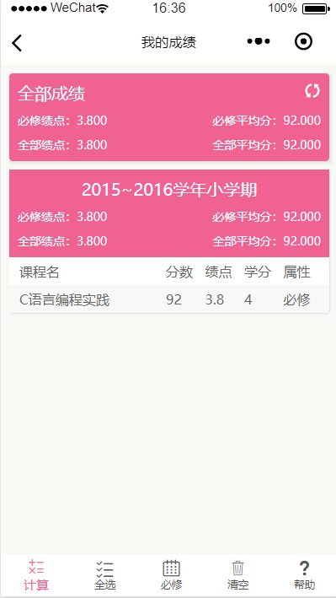
图4.1 查询成绩页面

查询成绩前台的核心代码，前台使用下面两个方法调用后台接口：
async getGrade() { //获取当前用户的成绩（从数据库中读取）
try {
const resp = await this.GET("/grade");
this.setGrades(resp.data, 1);
} catch (error) {
console.log(error);
}
}
async updateGrade() { //更新当前用户的成绩（从UFS系统读取）
try {
await this.POST("/grade");
this.get();
} catch (error) {
console.log(error);
}
wepy.stopPullDownRefresh();
}
查询成绩后台核心代码，主要用于响应前台的更新，之后调用教学系统更新用户的成绩
List<Grade> grades = new ArrayList<>();
for(int i = flag; i < yearList.size(); i++){
count++;
// 获取当前学年的成绩
for(int j = 0; j < 3; j++){
grades.addAll(UFSUtil.getGradeList(yearList.get(i),j+1, user.getId()));
}
if(count >= 4){
break;
}
}
// 保存信息
gradeService.insertOrUpdateGrades(grades);

4.1.2 统一身份认证功能实现
统一身份认证是Me-Neusoft最基本的功能。由于学校教学系统大部分需要登录认证，因此身份认证是必不可少的功能点。而为了减少代码量，因而采用模块化的统一身份认证。UFS系统统一认证页面如图4.2所示。
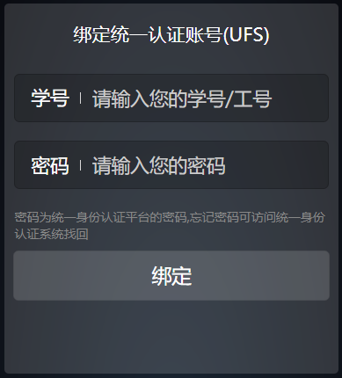
图4.2 UFS系统统一认证界面
一卡通统一身份认证界面如图4.3所示。
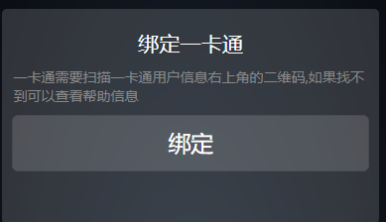
图4.3 一卡通统一身份认证界面
统一身份认证使用的代码逻辑大部分是相同的，如下为统一身份认证核心代码，用于用户填写完账号、密码之后进行后台身份验证。
async Bind(params) {
try {
// 当前是否已经有验证数据
if (db.Get(this.types[this.type].verify) == 1) {
await this.notice();
}
// 执行绑定
const res = await this.POST(this.types[this.type].url || "/bind", params);
// 将当前类型的绑定置为1,并确保首页可以获取到绑定信息
db.Set(this.types[this.type].verify || "verify", 1);
wepy.showModal({
title: "绑定成功",
content: "点击确认跳转到首页，请在首页点击查看Me-Neusoft使用说明！",
showCancel: false,
success: function(res) {
// 关闭所有页面并且跳转到首页，确保verify数据重新获取
wepy.reLaunch({
url: "/pages/index"
});
}
});
} catch (error) {
console.log(error);
}
}
前台输入完绑定信息后，需要由后台登录相应的教学系统进行身份验证，后台验证用户身份的核心代码如下：
public static boolean accountStatus(String user_id, String account, String pw, String vCode, Type type){
// 执行登录程序
// 判断VPN是否已登录
if(!LoginUtil.exeVpnLogin()){
return false;
}
switch (type){
case JWC:
// 执行教务处登录程序
JWCUtil.jwcStudentLogin(Long.parseLong(user_id), account, pw, vCode);
return true;
case Bind:
// 执行登录统一身份认证程序(使用课程评价系统测试)
if(EvaluateUtil.ufsLogin(Long.parseLong(user_id), account, pw)){
return true;
}
case LIBRARY:
LibraryUtil.libraryLogin(Long.parseLong(user_id),account,pw);
return true;
}
return false;
}

4.1.3 失物招领功能实现
失物招领是Me-Neusoft的核心功能点，主要为Me-Neusoft的用户提供物品挂失、失物招领等功能。整个失物招领分为报失、一卡通招领、其他招领三大块。用户可以新建失物招领或者查看、编辑自己所发布的失物招领。
失物招领新建功能界面如图4.4所示。
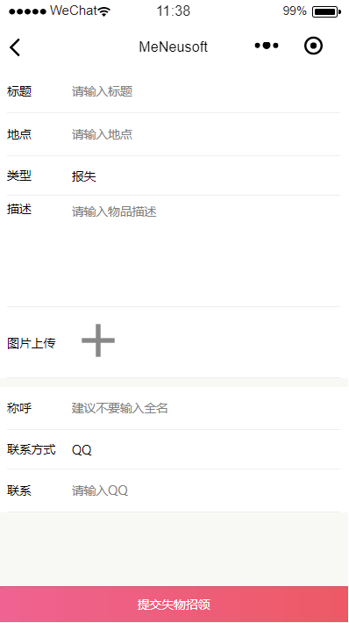
图4.4 新建失物招领界面
新建失物招领的前台核心代码如下所示。
// 上传到服务器
try {
if ("id" in this.item) {
params.id = this.item.id;
await this.POST("/lost_find/update", params);
} else {
await this.POST("/lost_find", params);
}
// 创建成功，返回上一级
setTimeout(() => {
wepy.navigateBack({
delta: 1 //返回的页面数，如果 delta 大于现有页面数，则返回到首页。
});
}, 1000);
} catch (error) {
console.log(error);
}
前台将用户新建的失物招领信息传递至后台，然后后台进行保存。后台核心代码如下所示。
public R newLostFind(LostFind lostFind, @LoginUser String userId){
try {
// 验证传递的信息
ValidatorUtils.validateEntity(lostFind);
// 查找当前用户昵称
lostFind.setUserId(Integer.valueOf(userId));
lostFind.setStatus(1);
lostFindService.addLostFind(lostFind);
return R.ok("新建失物招领成功");
}catch (WSExcetpion e){
return R.error(e.getCode(),e.getMsg());
}
}
新建失物招领之后，在失物招领主界面就能够看到用户所新建的报失或招领信息。失物招领主界面如图4.5所示。
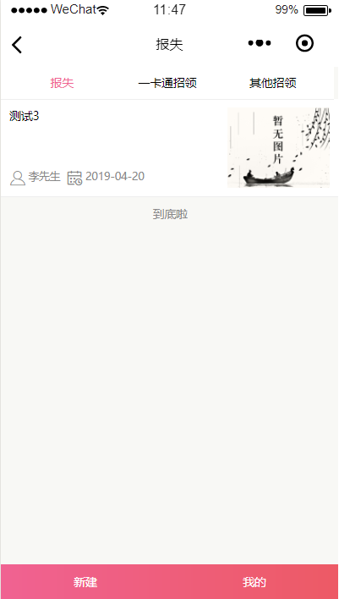
图4.5 失物招领主界面
在失物招领主界面，每次进入时会请求后台以获取最新的失物招领信息（或者由用户下拉刷新）。请求失物招领信息的前台核心代码如下所示。
if (this.param.page > 1 && this.lastPage) return;
if (this.param.page === 1) this.lastPage = false;
const res = await this.GET("/lost_finds", this.param);
if (res.data.length < this.param.page_size) {
this.lastPage = true;
}
if (res.data && res.data.length === 0) {
this.ShowToast("没有数据了！");
this.lastPage = true;
}
获取失物招领列表的后台核心代码如下所示，用于响应前台的获取失物招领列表。
public R getLostFinds(@RequestParam("page") int page, @RequestParam("page_size") int pageSize,
@RequestParam("category") String category, @RequestParam("my") int my, @LoginUser String userId){
List<LostFind> lostFindList;
if(my == 1){
ostFindList=lostFindService.getLostFindList(page, pageSize, category, Integer.valueOf(userId));
} else{
lostFindList = lostFindService.getLostFindList(page, pageSize, category, 0);
}
return R.ok().put("data", lostFindList);
}

4.1.4 通讯录功能实现
通讯录功能属于Me-Neusoft的扩展功能。通讯录功能的主要作用是向用户展示本校全体教师的联系方式。方便学生联系教师，也解决了学生对于教师的信息一无所知的现状。通讯录中以学院对教师进行划分，通讯录主要界面如图4.6所示。
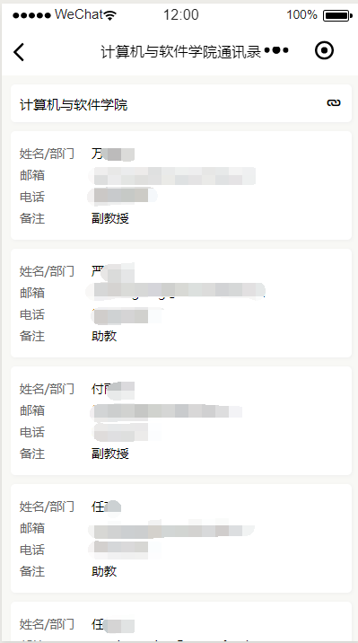
图4.6 通讯录界面
通讯录的主要内容就是展示信息，因此前台的核心就是如何获取通讯录信息。通讯录前台核心代码如下所示。
async get() {
try {
const res = await this.GET("/contact/item/" + this.category.id);
this.items = res.data;
this.$apply();
} catch (error) {
console.error(error);
}
}
通讯录后台代码用于将通讯录列表发送给前台，因此后台核心代码如下所示。
public R getContactBooks(@PathVariable("categoryId") int id){
List<ContactBook> contactBooks = contactBookService.getContactBooks(id);
return R.ok(contactBooks);
}

4.1.5 校园资讯功能实现
校园资讯在Me-Neusoft占用了单独页面，因为这个功能比较独特且独立。因此在论文中我将它看为一个核心功能点来介绍。校园资讯分为主页面和详细页面。资讯主页面如图4.7所示。
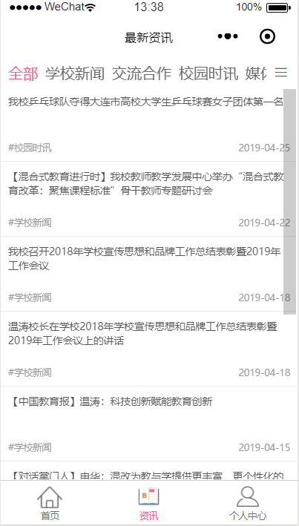
图4.7 校园资讯主界面
资讯主页面的功能就是展示当前标签下的新闻内容。因而前台的核心部分就是获取当前标签的新闻列表。校园资讯主界面的核心代码如下所示。
async getDetails() {
if (this.isNone && this.page != 1) return;
try {
const resp = await this.GET(
"/details",
Object.assign(
{
page: this.page,
page_size: this.page_size
},
this.params
)
);
if (resp.data.length == 0 || ((this.params.tag_name == "" || this.params.tag_name == "全部")&&(this.page > 1))) {
this.isNone = true;
this.ShowToast("没有数据了");
this.$apply();
return;
}
for (let i = 0; i < resp.data.length; i++) {
resp.data[i].newCreatedAt = this.timeParser(
resp.data[i].newCreatedAt
);
}
if (this.page != 1) {
this.details = this.details.concat(resp.data);
} else {
this.details = resp.data;
}
this.$apply();
} catch (err) {}
}
上述前台核心代码的主要功能是获取对应标签的新闻列表，则后台对应的核心代码为查询并返回新闻列表。获取对应标签的新闻列表的后台核心代码如下所示。
public List<Detail> getDetailList(Map<String, String> params) throws WSExcetpion {
// 获取到标签URL之后直接返回最新的新闻内容并更新或保存
String url;
if(params.get("tag_name").equals("") || params.get("tag_name").equals("全部")){
//更新标签
url = NewsAPI.NEWS_HOME;
} else {
// 根据标签查询url
Tag tag = tagService.getTag(params.get("tag_name"));
url = tag.getUrl();
url = url + params.get("page")+".shtml";
}
List<Detail> detailList = NewsUtil.getNewsList(url);
// 更新或保存数据库
this.insertOrUpdateBatch(detailList);
return detailList;
}
上述是资讯功能的主页面，而资讯页面的详情页面也属于当前功能的核心功能点。资讯详情页面如图4.8所示。
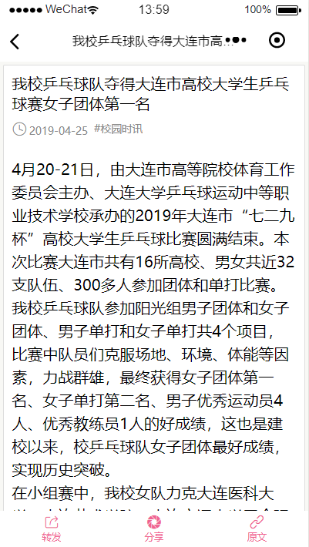
图4.8 资讯详情页面
资讯详情页面前台的主要功能为获取新闻详细内容并进行展示。因此，资讯详情的前台核心代码如下所示。
async getDetail(id) {
const resp = await this.GET(`/detail/${id}`);
let title = resp.data.title;
if (resp.data.category === "neusoftInfo") {
title = resp.data.author;
resp.data.content = resp.data.content.replace(/\n/g, "<br />");
}
this.content = resp.data.content;
// 这里接上述代码。用于绑定资讯内容
wepy.setNavigationBarTitle({
title: title
});
let tags = [];
tags.push(resp.data.category);
this.tags = tags;
this.title = title;
this.url = resp.data.url;
this.time = dayjs(resp.data.newCreatedAt).format("YYYY-MM-DD");
this.shareOption.title = title;
this.shareOption.content = resp.data.content.replace(/<[^>]*>|\s+/g, "");
this.shareOption.from = resp.data.category;
this.shareOption.params =
"page=pages/details&scene=" + resp.data.id + "_news";
this.$apply();
this.$invoke("htmlParser", "htmlParserNotice");
}
前台的主要业务功能为将获取的详细内容展示出来，因此后台的作用就是获取当前所选新闻的详细内容。后台的核心代码如下所示。
public Detail getDetailContent(long id) {
// 根据当前id查询当前资讯
Detail detail = this.selectById(id);
if(null == detail.getContent()){ // 当内容为空时
// 使用当前文章的URL读取文章并保存
String url = detail.getUrl();
String content = NewsUtil.getNewDetail(url);
detail.setContent(content);
this.updateById(detail);
}
return detail;
}

4.2 关键技术难点与解决方案
Me-Neusoft系统的技术难点主要在于后台。本系统需要大量与学校教学系统对接，但教学系统的API接口无法拿到，因此数据都是抓取学校教学系统网页进行获取的。而如何抓取学校系统网页则是一大难点。
本文以本系统中最关键的点-校园VPN系统的登录为例来简单介绍当前技术难点的解决方案。
首先需要使用Fiddler抓包，获取校园VPN的API接口。获取到的接口代码如下所示。
public final class VPNAPI {
/** VPN-外网 */
public final static String VPN = "https://vpn.neusoft.edu.cn";
/** VPN登录API */
public final static String VPN_LOGIN_CHECK = VPN + "/remote/logincheck";
/** VPN获取COOKIE API */
public final static String VPN_HOST_CHECK = VPN + "/remote/hostcheck_install";
/** VPN获取fgt_sslvpn_sid */
public final static String GETSID = VPN + "/remote/portal";
/** 登出 */
public final static String LOGOUT = VPN + "/remote/logout";
/** 授权页面代理前缀 */
public final static String PROXY = VPN + "/proxy/{sid}/";
/** 验证VPN登录是否已过期 */
public final static String ISLOGIN = GETSID + "?action=6";
}
之后，使用RestTemplate进行网络请求访问，获取登录授权Cookies并保存在Redis中。
ResponseEntity<String>responseEntity=restTemplate.exchange(VPNAPI.VPN+url,HttpMethod.GET,request,String.class);
if(responseEntity.getStatusCode().is2xxSuccessful()){
if(responseEntity.getHeaders().containsKey("Set-Cookie")){
if(responseEntity.getHeaders().get("Set-Cookie").size() > 0){
if(responseEntity.getHeaders().get("Set-Cookie").get(0).startsWith("SVPNCOOKIE")){
String[] cookies = responseEntity.getHeaders().get("Set-Cookie").get(0).split(";");
String svpnCookie = cookies[0];
//将获取到的数据存入redis数据库中并返回
redisUtils.set("SVPNCOOKIE",svpnCookie);
return;
}
}
}
}
获取到授权Cookies之后，登录其它系统时，只需要附带上VPNCookies即可通过VPN访问学校内网的教学系统。以教学评价系统的登录为例。核心代码如下所示。
HttpEntity<MultiValueMap<String,String>> request = new HttpEntity<>(param,headers);//将参数和header组成一个请求
ResponseEntity<String>response=restTemplate.exchange(URL(UFSAPI.LOGIN_ACTION),HttpMethod.POST,request,String.class, getMap());
if(response.getStatusCode().is2xxSuccessful()){
String html = response.getBody();
if(html.contains("学生用户导航")){
// 将当前cookie保存
redisUtils.set(userId+"UFS",cookie);
return true;
}
}
之后访问网址，则通过获取到的API接口，访问网址并抓取网页即可进行数据的获取。

第5章 系统测试
Me-Neusoft小程序系统从需求阶段、开发过程、集成阶段均进行了测试。在需求阶段，对数据模型的正确性进行了测试，在系统开发时采用了单元测试，在集成阶段也使用了集成测试，在整个系统进入体验阶段时，有针对功能性方面的，进行了系统测试。由于篇幅有限，因此本章主要围绕部分功能测试用例、性能测试和测试总结这三个方面进行说明。

5.1 功能测试
本系统对用户反馈模块、统一身份认证模块、失物招领模块这三个核心模块进行了功能测试，测试设计如下所示。
（1）用户反馈模块功能测试
用户反馈模块测试包括添加反馈信息，提交反馈评论这两个主要功能点。统一身份认证测试用例如表5.1-5.2所示。
表5.1 添加反馈功能测试用例
用例  编号 | 测试用例描述 | 操作过程及数据 | 预期结果
addIss_01 | 正确填写与选择反馈内容 | 按照系统要求，正确填写反馈标题、类型、内容之后点击“提交反馈”。 | 系统提示反馈成功
addIss_02 | 反馈标题使用特殊符号 | 填写的反馈标题或内容使用特殊符号。 | 系统提示反馈成功
addIss _03 | 必填项填写不完全 | 用户没有填写完全系统要求的必须信息 | 系统提示“标题或内容不能为空”
addIss_04 | 必填项填写空格 | 用户在反馈标题或反馈内容部分填写为空格。 | 系统会根据不合法的部分进行提示。
addIss_05 | 返回至上一个页面 | 点击左上角的返回图标按钮 | 页面回到帮助界面
表5.2 提交反馈评论功能测试用例
用例  编号 | 测试用例描述 | 操作过程及数据 | 预期结果
addCom_01 | 正确填写反馈内容 | 按照系统要求，正确填写评论内容之后点击“提交评论”。 | 系统提示获取评论信息成功，显示最新的评论。
addCom_02 | 评论内容不填写 | 不填写评论内容，直接点击“提交评论” | 系统提示“不能为空”。
addCom_03 | 评论内容填写为空格 | 输入评论内容为空格 | 系统会提示“评论内容不合法”。
（2）统一身份认证模块功能测试
统一身份认证模块测试包括UFS系统认证，图书馆系统认证，一卡通系统认证。测试用例设计如表5.3-5.5所示。
表5.3 UFS系统认证功能测试用例
用例  编号 | 测试用例描述 | 操作过程及数据 | 预期结果
updateUfs_01 | 正确填写账号、密码 | 按照系统要求，正确填写UFS系统的学号和密码 | 系统提示登录成功，弹出提示框并跳转至首页
updateUfs_02 | 账号或密码不填写 | 不填写账号或密码 | 系统提示账号或密码必填
updateUfs_03 | 账号填写小于6位 | 按照系统提示填写学号和密码，但账号长度小于6位 | 系统提示“账号不合法”
updateUfs_04 | 密码填写小于3位 | 按照系统提示填写学号和密码，但密码长度小于3位 | 系统会提示“密码不合法”
updateUfs_05 | 返回至上一个页面 | 点击左上角的返回图标按钮 | 页面回到系统首页界面
表5.4 图书馆认证功能测试用例
用例  编号 | 测试用例描述 | 操作过程及数据 | 预期结果
updateLib_01 | 正确填写账号、密码 | 按照系统要求，正确填写UFS系统的学号和密码 | 系统提示登录成功，弹出提示框并跳转至首页
updateLib_02 | 账号或密码不填写 | 不填写账号或密码 | 系统提示账号或密码必填
updateLib_03 | 账号填写小于6位 | 按照系统提示填写学号和密码，但账号长度小于6位 | 系统提示“账号不合法”
updateLib_04 | 密码填写小于3位 | 按照系统提示填写学号和密码，但密码长度小于3位 | 系统会提示“密码不合法”
updateLib_05 | 返回至上一个页面 | 点击左上角的返回图标按钮 | 页面回到系统首页界面
表5.5 一卡通认证功能测试用例
用例  编号 | 测试用例描述 | 操作过程及数据 | 预期结果
updateEcard_01 | 正确扫码登录 | 按照系统要求扫描一卡通二维码进行绑定。 | 系统提示绑定成功，并进入一卡通界面
updateEcard_02 | 扫描随意二维码 | 按照系统扫码，但二维码数据不正确 | 系统提示“二维码数据不正确”
updateEcard_03 | 关闭扫码界面 | 打开扫码界面之后，点击返回或按Home键退出扫码 | 系统弹出扫码错误信息框
（3）失物招领模块功能测试
失物招领模块测试主要为新建失物功能。测试用例设计如表5.6所示。

表5.6 UFS系统认证功能测试用例
用例  编号 | 测试用例描述 | 操作过程及数据 | 预期结果
addLost_01 | 正确填写失物信息 | 按照系统要求，正确填写失物标题、地点、描述、称呼、联系，并选择失物类型和联系方式类型以及上传图片 | 系统提示“新建失物招领成功”，并返回失物招领主界面
addLost_02 | 失物招领信息不填写完整 | 按照系统提示，不填写部分系统招领信息，例如描述 | 系统提示“不能有空值”
addLost_03 | 失物找了信息填写完整，但其中有空格等 | 按照系统提示，填写完全失物信息，但某个信息为空值 | 系统提示某个字段不能为空
addLost_04 | 失物招领类型选择“招领”类型，但不上传图片 | 按照系统提示填写全部信息，但失物招领类型选择一卡通招领或其他招领并且不上传图片 | 系统会提示“请上传图片”
addLost_05 | 返回至上一个页面 | 点击左上角的返回图标按钮 | 页面回到失物招领叶主页面

5.2 非功能测试
性能测试用例如表5.7所示。
表5.7兼容性测试用例
场景 | 并发数量 | 测试点
统一身份认证 | 500 | 认证登录的响应时间
统一身份认证 | 1000 | 认证登录的响应时间
统一身份认证 | 2300 | 认证登录的响应时间
统一身份认证 | 2400 | 认证登录的响应时间
图书搜索 | 500 | 检索的响应时间
图书搜索 | 1000 | 检索的响应时间
图书搜索 | 2300 | 检索的响应时间
图书搜索 | 2400 | 检索的响应时间
历史借阅 | 500 | 500人查看借阅的负载情况
历史借阅 | 1000 | 1000人查看借阅的负载情况
新建反馈 | 500 | 500新建反馈的负载情况
新建反馈 | 1000 | 1000人新建反馈的负载情况

5.3 测试总结
本次测试用例共有30个，执行了30个，通过30个，其他状态0个，执行时平均每个用例消耗时间为2S。本次测试找出的BUG数共有9个，并已全部进行修改。修改完成之后，对项目进行了二次测试，并全部通过。经过本次的测试，对系统的稳定性和持续性有一定的保障，可以大量减少系统的出错频率。

第6章 结论与展望
通过长达几个月的开发和测试，完成了Me-Neusoft校园工具系统的开发和测试，Me-Neusoft作为一个校园工具类的系统，它具有很多其他系统所没有的独特性。尽管系统的开发完成度只有八成左右，但现有的功能也基本已经能够满足用户的的需求。经过本次的开发设计，主要得出下面几点结论：
（1）针对特殊人群或者少部分人群的软件，功能设计较其他软件来说需有一定的调整。若针对这部分人群的需求分析不合理，很可能就会导致整个项目前功尽弃或者毫无作用。本系统面向的是本校学生，因此对于功能需求的要求比较明确，这样可以很好的保证软件设计需求与开发阶段不会出现大量差别。
（2）在系统开发前必须做好调研工作。本系统开发过程中，需要使用大量外部接口。但由于开发前准备不足，导致部分接口无法获取，进而出现部分功能无法进行开发，甚至于部分开发完成的功能由于接口问题无法再使用。因此对于单个系统来说，尽量保证系统是独立的，而不去依赖其它系统。
（3）本系统开发采用了迭代式开发方式，且基于REST架构的前后端分离结构。因此开发过程是先开发前端后使用模拟数据进行展示，最后参照前端模拟数据来制作后台API接口。整个开发一气呵成，而开发后台时并不需要考虑前端的界面，只需要构造模拟数据的结构即可，极大得方便了后台的开发，也使我的项目效率提升了很多。因此系统的开发最好是针对数据，而不是针对界面。
（4）本系统从设计之初，就已经确立了开发框架、技术以及各个阶段的内容。尽管开始阶段修改过大量代码，但核心的架构并未改变，这也使得本次除了获取三方接口之外非常顺利，且代码也较为整洁。因此对于开发来说，前置准备应该是最重要的，对于所使用的架构务必要再三思考。
通过本系统的开发实践，充分体现了拥有良好系统架构的优点，利用本系统可以较便利得使用教学系统，并解决了实际问题。但是受到学校教学系统的限制等，本系统的设计还有待完善，后台教学系统对接的屯余代码太多，且系统功能还未得到真实的测试。
Me-Neusoft校园工具的开发对于本校建设移动信息教学系统应具有一定的意义。随着校园信息越来越轻便快捷化，教学信息逐步走向移动化已是不可避免。但截至目前为止，本校移动信息化还不是很完善。本系统的下一步是完善及扩展教学功能，力争整个系统能够应用在校园的实际生活中。

参考文献
[1]. 吕宇琛. SpringBoot框架在web应用开发中的探讨[J].科技创新导报,2018,(8):168,173.
[2]. 贺雪梅. web应用开发中的SSM框架设计[J].电子世界,2019,(1):206.
[3]. 何军,陈倩怡. Vue+Springboot+Mybatis开发消费管理系统[J].电脑编程技巧与维护,2019,(2):87-88,102.
[4]. 葛萌,黄素萍,欧阳宏基. 基于Spring MVC框架的Java Web应用[J].计算机与现代化,2018,(8):97-101.
[5].王婷婷. 微信小程序开发[J].信息技术与信息化,2018,(12):62-63.
[6]. 金朝勇,毛盼盼. Web 前端 MVVM 设计模式的技术研究[J].建筑工程技术与设计, 2018 , (25):3854.
[7]. 程桂花. MVVM前后端数据交互中安全机制的研究与实现[D].浙江:浙江理工大学,2016.
[8]. 朱二华. 基于Vue.js的Web前端应用研究[J].科技与创新,2017,(20):119-121.
[9]. 马佳俊,罗翊坤. 敏捷软件开发的三重迭代模型[J].电子技术与软件工程,2017,(006).
[10]. Gutierrez F. Deploying Spring Boot. [J]. Professional and Applied Computing, 2016
[11]. Mishra A. The MVVM Architectural Pattern. [J]. Professional and Applied Computing, 2017

致 谢
本次项目历时约半年左右，从最初的无从下手，到如今的成功发布。我收获了非常多的经验，同时也发现了很多不足之处。而在这半年中，我也学会了很多新的技术，并将其用在了项目中。在整个项目开发中涵盖了我大学期间所学到的所有软件工程知识，并抱着不留遗憾的想法去做本项目，所幸我未让自己失望。
首先，我想在此感谢我的毕业导师彭志豪老师以及企业导师杨姗姗老师，感谢他们愿意成为我的毕业导师，陪伴我度过大学最后一门课。从毕设开题阶段，毕业导师就积极指导，并帮助我纠正了很多错误点。在平常很谅解我们，而在论文阶段又十分认真帮助我修改要求。
其次，我想感谢大学所有的授课教师和同学。感谢老师教给我专业知识，能让我顺利得完成毕业设计并且找到工作。感谢同学让我这四年以来充满着欢乐，让我留下美好的回忆。祝愿你们的未来一帆风顺。
最后，我要特别感谢我的父母。能够让我选择自己喜欢的专业。并且在经济并不是很好的情况下，支撑着我读过这四年大学。一直以来辛苦你们了。
从大一到毕业季，四年时光，大学留给我很多的回忆。而我所能留下来的只有这篇论文和项目，诚挚的希望母校能越办越好。

大连东软信息学院
毕业设计（论文）原创承诺书
1、本人承诺：所提交的毕业设计（论文）是认真学习理解学校的《毕业设计（论文）工作规范》后，在教师的指导下，独立地完成了任务书中规定的内容，不弄虚作假，不抄袭别人的工作内容。
2、本人在毕业设计（论文）中引用他人的观点和研究成果，均在文中加以注释或以参考文献形式列出，对本文的研究工作做出重要贡献的个人和集体均已在文中注明。
3、在毕业设计（论文）中对侵犯任何方面知识产权的行为，由本人承担相应的法律责任。
4、本人完全了解学校关于保存、使用毕业设计（论文）的规定，即：按照学校要求提交论文和相关材料的印刷本和电子版本；同意学校保留毕业设计（论文）的复印件和电子版本，允许被查阅和借阅；学校可以采用影印、缩印或其他复制手段保存毕业设计（论文），可以公布其中的全部或部分内容。
5、本人完全了解《毕业（设计）论文工作规范》关于“学生毕业设计（论文）出现购买、他人代写、或者抄袭、剽窃等作假情形的，取消其学位申请资格；已经获得学位的，依法撤销其学位。取消学位申请资格或者撤销学位者，从处理决定之日起3年内，学校不再接受学生学位申请”的规定内容。
6、本人完全了解《学生手册》中关于在“毕业设计（论文）等环节中被认定抄袭他人成果者”不授予学士学位，并且“毕业学年因违纪受处分影响学位的学生不授予学士学位，并且无学士学位申请资格”的规定内容。
以上承诺的法律结果、不能正常毕业及其他不可预见的后果由学生本人承担！

学生本人签字：

年 月 日

